
TRƯỜNG ĐẠI HỌC NÔNG LÂM TPHCM
KHOA MÔI TRƯỜNG - TÀI NGUYÊN



Chủ đề :
Tìm hiểu về ngôn ngữ UML

MÔN: Mô hình GIS 3 chiều
GIẢNG VIÊN: TS. Trần Thống Nhất
NHÓM: 3
LỚP: DH21HM
THÀNH VIÊN: Hồ Thị Mỷ Hạnh - 21166013
Lê Ngọc Huỳnh - 21166128
Phan Lê Ngọc Mỹ - 21166145
Nguyễn Thị Lan Phương - 21166153

TP. Hồ Chí Minh, tháng 3, năm 2024
Catalog
Chương I: Tổng quan 4
1. Lịch sử phát triển: 4
2. Khái niệm UML: 4
3. Ý niệm: 5
4. Thuận lợi và bất lợi 5
4.1. Thuận lợi: 5
4.2. Bất lợi: 5
Chương II: Các thành phần trong UML 6
1. Các Phần Tử Mang Tính Cấu Trúc 7
2. Các Phần Tử Thể Hiện Hành Vi 8
3. Phần Tử Mang Tính Nhóm 9
4. Các Mối Quan Hệ 9
Chương III Các biểu đồ trong UML 10
1. Sơ đồ lớp(Class Diagram): 10
2. Sơ đồ đối tượng(Object Diagram): 11
a. Thông số kỹ thuật của đối tượng 11
b. Liên kết 11
c. Mối quan hệ phụ thuộc 11
d. Kết hợp 12
e. Tập hợp 12
f. Thành phần 13
3. Sơ đồ triển khai: 13
a. Thành phần 14
b. Hiện vật 14
c. Lớp giao tiếp 14
d. Nút 15
Giải thích ví dụ trên: 16
4. Sơ đồ gói: 16
a. Gói 17
b. Hệ thống con 17
c. Phụ thuộc 17
d. Nhập 18
e. Hợp nhất 18
5. Sơ đồ trạng thái: 20
a. Trạng thái ban đầu 20
b. Chuyển tiếp 20
c. Trạng thái 20
d. Fork (phân nhánh) 21
e. Tham gia 21
f. Tự chuyển đổi 21
g. Trạng thái tổng hợp 21
h. Trạng thái cuối cùng 22
6. Sơ đồ hoạt động: 22
a. Trạng thái ban đầu 23
b. Trạng thái hoạt động hoặc hành động 23
c. Luồng hành động hoặc luồng điều khiển 23
d. Nút quyết định và phân nhánh 24
e. Bảo vệ 24
f. Fork (phân nhánh) 25
g. Tham gia 25
h. Hợp nhất hoặc hợp nhất sự kiện 26
i. Làn đường bơi (Swimlanes) 27
j. Thời gian Sự kiện 28
k. Trạng thái cuối cùng 28
7. Sơ đồ tình huống sử dụng (Use case): 28
a. Tác nhân 29
b. Tình huống sử dụng 29
c. Ranh giới hệ thống 29
d. Mối quan hệ của sơ đồ tình huống sử dụng 30
Ví dụ: Hệ thống mua sắm trực tuyến: 32
1. Tác nhân: 32
2. Tình huống sử dụng: 32
3. Quan hệ: 32
8. Sơ đồ trình tự: 32
a. Tác nhân 33
b. Lifeline 33
c. Thông điệp 33
f. Tạo thông điệp 35
g. Xóa thông điệp 35
h. Tự gửi thông điệp 35
i. Trả lời thông điệp 36
j. Tìm thấy thông điệp 36
k. Thông điệp bị mất 37
l. Bảo vệ 37
9. Sơ đồ tổng quan về tương tác (IOD): 38
a. Nút ban đầu 39
b. Sử dụng tương tác 39
c. Đoạn tương tác 39
d. Lifeline đối tượng 39
e. Thông điệp 40
f. Luồng điều khiển 40
g. Nút rẽ nhánh (Fork)/Nút tham gia 40
h. Nút quyết định 40
i. Nút nhận tín hiệu 41
j. Nút cuối cùng 41
k. Ghi chú 41
Chương IV: Công cụ vẽ UML 1
Chương V. Tìm hiểu về phần mềm StarUML 2
Kết luận: 6
Tài liệu tham khảo 7

Chương I: Tổng quan

Lịch sử phát triển:
* Ngôn ngữ hướng đối tượng đầu tiên là Simula- 67 (1967)
• 1967 – 1994: dư thừa quá nhiều phương pháp luận hướng đối tượng
→ UML được phát triển với nỗ lực làm đơn giản và hợp nhất các phương pháp
• Phương pháp Booch + phương pháp OMT → UP (Unified Process) (1994)
* Jacobson đã nỗ lực tích hợp phương pháp UP + OOSE UML đầu tiên (1996)
• UML 1.0 công bố (1/1997)
• UML 2.0 công bố (2004)
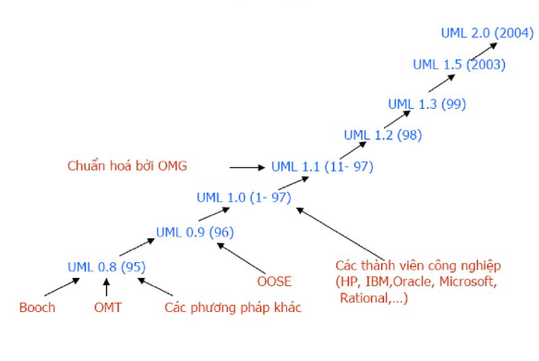

Khái niệm UML:
UML là ngôn ngữ mô hình hóa thống nhất (Unified Modeling Language) là một ngôn ngữ mô hình gồm các ký hiệu đồ họa mà các phương pháp hướng đối tượng sử dụng để thiết kế các hệ thống thông tin một cách nhanh chóng. UML không phải là ngôn ngữ lập trình, UML là ngôn ngữ trực quan.
Lưu ý: Dùng UML để tạo và đọc mô hình nhưng không thể cho biết tạo mô hình gì và khi nào thì tạo chúng

Ý niệm:
Tính ngôn ngữ: cho phép chúng ta giao tiếp với các vấn đề, chủ đề. Các vấn đề, chủ đề là các yêu cầu, phương pháp, thành phần, yếu tố trong quá trình xây dựng mô hình.
Tính mô hình: Mô tả các vấn đề, chủ đề bằng hình ảnh trực quan.
Tính hợp nhất, thống nhất: tạo một ngôn ngữ thống nhất, giúp cho những ai biết về UML đều có thể dễ dàng giao tiếp được với nhau.

Thuận lợi và bất lợi

4.1. Thuận lợi:
+ Mô hình hoá được nhiều hệ thống khác nhau.
+ Giúp những người không phải lập trình viên hiểu được các yêu cầu chức năng của hệ thống.
+ Giải quyết vấn đề sử dụng lại trong các hệ thống phức tạp , có nhiều ràng buộc khác nhau.
+ Tạo ra ngôn ngữ có thể hiểu được giữa người và máy.

4.2. Bất lợi:
+ Ngôn ngữ UML có thể phức tạp đối với người mới bắt đầu.
+ Việc tạo và duy trì sơ đồ UML chi tiết có thể tốn thời gian.
+ Các sơ đồ UML có thể mang tính chủ quan do các cá nhân khác nhau cùng diễn giải một sơ đồ dễ gây ra nhầm lẫn và tranh cãi.

Chương II: Các thành phần trong UML
Thành phần UML | Đặc điểm | Ký hiệu
1. Các Phần Tử Mang Tính Cấu Trúc | Lớp (Class)  Là một tập hợp các đối tượng có cùng một tập thuộc tính, các hành vi, các mối quan hệ với những đối tượng khác.  Hợp tác (Collaboration)  Thể hiện một giải pháp thi hành bên trong hệ thống, bao gồm các lớp/ đối tượng mối quan hệ và sự tương tác giữa chúng để đạt được một chức năng mong đợi của Use case.  Giao diện (Interface)  Là một tập hợp các phương thức (operation) tạo nên dịch vụ của một lớp hoặc một thành phần (component). Nó chỉ ra một tập các operation ở mức khai báo chứ không phải ở mức thực thi (implementation).  Use case  Là mô tả một tập hợp của nhiều hành động tuần tự mà hệ thống thực hiện để đạt được một kết quả có thể quan sát được đối với một actor cụ thể nào đó. (Actor là những gì ở bên ngoài mà tương tác với hệ thống) Use case mô tả sự tương tác giữa actor và hệ thống. Nó thể hiện chức năng mà hệ thống sẽ cung cấp cho actor. Tập hợp các Use case của hệ thống sẽ tạo nên tất cả các trường hợp mà hệ thống có thể được sử dụng.  Lớp tích cực (Active class)  Là một lớp mà các đối tượng của nó thực hiện các hoạt động điều khiển. Lớp tích cực cũng giống như lớp bình thường ngoại trừ việc các đối tượng của nó thể hiện các phần tử mà ứng xử của chúng có thể thực hiện đồng thời với các phần từ khác. Lớp này thường dùng để biểu diễn tiến trình (process), luồng (thread)  Thành phần (Component)  Là biểu diễn vật lý của mã nguồn. Trong hệ thống ta sẽ thấy các kiểu khác nhau của component như các thành phần COM+ hay JavaBeans cũng như là các thành phần như các file mã nguồn, các file nhị phân tạo ra trong quá trình phát triển hệ thống.  Nodes  Là thể hiện một thành phần vật lý như là một máy tính hay một thiết bị phần cứng. | 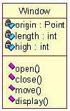  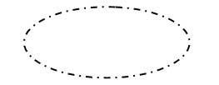  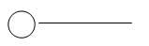  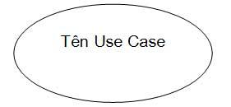  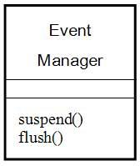  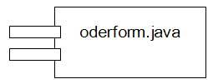  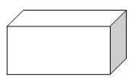
2. Các Phần Tử Thể Hiện Hành Vi | Tương tác (Interaction)  Bao gồm một tập các thông báo (message) trao đổi giữa các đối tượng trong một ngữ cảnh cụ thể nào đó để thực hiện một chức năng nào đó.  Máy chuyển trạng (States machine)  Thể hiện các trạng thái của một đối tượng trong thời gian sống của nó nhằm đáp ứng các sự kiện, các tác động từ ngoài. | 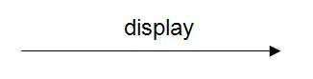  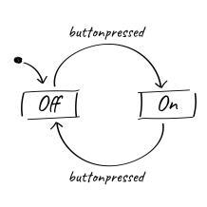
3. Phần Tử Mang Tính Nhóm | Gói (Package)  Dùng để nhóm các phần tử có một ý nghĩa chung nào đó vào thành nhóm. Không giống như các thành phần (component – tồn tại trong lúc thực thi), một package chỉ mang tính trừu tượng. Package dùng để nhìn hệ thống ở một mức độ tổng quát hơn so với việc xem xét từng phần tử trong package.  Annotation (mang tính chất giải thích):  Là các chú thích dùng để mô tả, làm sáng tỏ và ghi chú về bất cứ phần tử nào trong mô hình. Thường dùng nhất là Note gồm các ràng buộc hoặc ghi chú, được gắn với một phần tử hoặc một tập hợp các phần tử. | 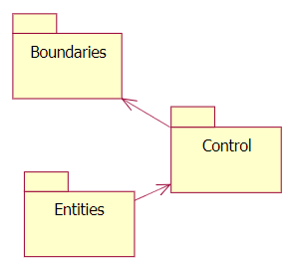  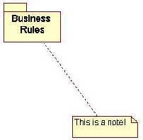
4. Các Mối Quan Hệ | Quan hệ phụ thuộc (Dependency):  Thể hiện mối quan hệ nếu có sự thay đổi một đối tượng này sẽ ảnh hưởng đến đối tượng kia.  Quan hệ kết hợp (Association)  Là mối quan hệ liên kết giữa 2 lớp. Khi một đối tượng của lớp này gửi thông điệp tới hoặc nhận thông điệp từ một đối tượng của lớp kia thì ta nói giữa 2 lớp có mối quan hệ association.  Quan hệ tập hợp (Aggregation)  Là một dạng đặc biệt của quan hệ liên kết. Nó là mối quan hệ tổng thể - bộ phận. | 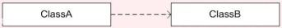  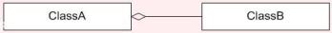

Chương III Các biểu đồ trong UML
• Biểu đồ use case (Use Case Diagram)
• Biểu đồ hoạt động (Activity Diagram)
• Biểu đồ tương tác (Interaction Diagrams)
− Biểu đồ trình tự (Sequence Diagram)
− Biểu đồ giao tiếp/cộng tác (Communication/Collaboration Diagram)
• Biểu đồ trạng thái (Statechart Diagram)
• Biểu đồ cấu trúc tĩnh (Static Structure Diagrams)
− Biểu đồ lớp (Class Diagram)
− Biểu đồ đối tượng (Object Diagram)
• Biểu đồ thực thi (Implementation Diagrams)
− Biểu đồ thành phần (Component Diagram)
− Biểu đồ triển khai (Deployment Diagram)
- Sơ đồ lớp(Class Diagram):
Khái niệm: là một loại sơ đồ UML được sử dụng để thể hiện trực quan cấu trúc và mối quan hệ của các lớp trong một hệ thống, tức là được sử dụng để xây dựng và trực quan hóa các hệ thống hướng đối tượng. Trong sơ đồ này, lớp được mô tả dưới dạng các hộp, mỗi hộp chứa ba ngăn đại diện cho tên lớp, thuộc tính và phương thức. Các đường kết nối các lớp minh họa các liên kết, thể hiện các mối quan hệ một-một hoặc một-nhiều.

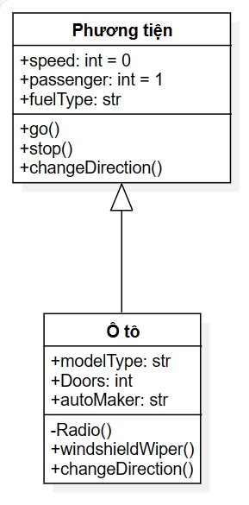
Trong ví dụ này, đối tượng "Ô tô" sẽ kế thừa tất cả các thuộc tính (tốc độ, lượng hành khách, nhiên liệu) và các phương thức hoạt động (go(), stop(), ChangeDirection()) của lớp cha ("Phương tiện") đến các thuộc tính cụ thể (loại kiểu xe, số cửa, hãng ô tô) và các phương thức của lớp riêng của nó (Radio(), windshieldWiper()).
- Sơ đồ đối tượng(Object Diagram):
Khái niệm: là sơ đồ hiển thị cái nhìn toàn cảnh hoặc một phần cấu trúc của một hệ thống được mô hình hóa tại một thời điểm cụ thể.

a. Thông số kỹ thuật của đối tượng
Đối tượng chúng ta tạo đại diện cho một thực thể tồn tại trong hệ thống. Chúng ta có thể biểu diễn những thay đổi của đối tượng theo thời gian bằng cách tạo nhiều thông số kỹ thuật. Chúng ta sử dụng hình chữ nhật để biểu diễn một đối tượng trong sơ đồ đối tượng.
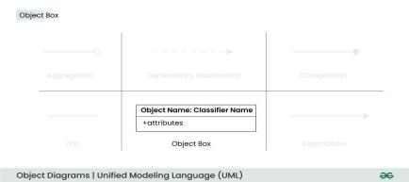
Bên trong hộp đối tượng, các thuộc tính của đối tượng được liệt kê cùng với các giá trị cụ thể.

b. Liên kết
Chúng ta sử dụng một liên kết để thể hiện mối quan hệ giữa hai đối tượng. Thuật ngữ liên kết được sử dụng để chỉ rõ mối quan hệ giữa hai thông số kỹ thuật hoặc đối tượng. Chúng ta sử dụng một đường liền nét để thể hiện mối liên kết giữa hai đối tượng.
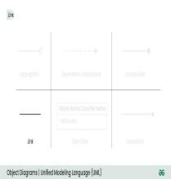
Ví dụ – Trong hình bên dưới, một đối tượng của lớp Sinh viên được liên kết với một đối tượng của lớp Cao đẳng.
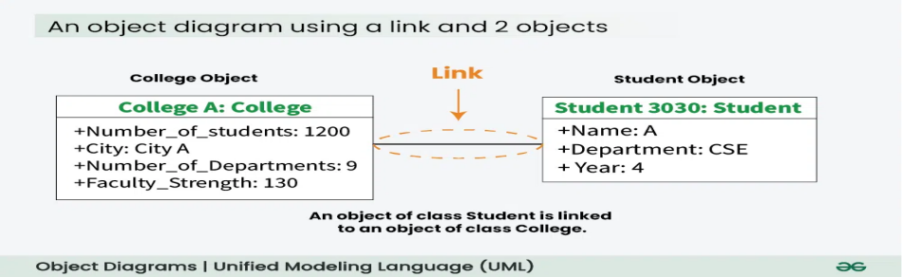

c. Mối quan hệ phụ thuộc
Chúng ta sử dụng mối quan hệ phụ thuộc khi một phần tử phụ thuộc vào phần tử khác. Một phần phụ thuộc được sử dụng để mô tả mối quan hệ giữa các thực thể phụ thuộc và độc lập trong hệ thống.
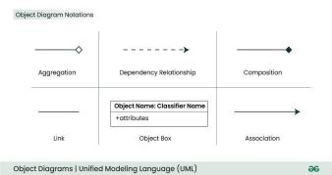
Bất kỳ sự thay đổi nào trong định nghĩa hoặc cấu trúc của một phần tử đều có thể gây ra những thay đổi ở phần tử kia.
Đây là một loại mối quan hệ một chiều giữa hai đối tượng.
Ví dụ – Trong hình bên dưới, một đối tượng của lớp Player phụ thuộc (hoặc sử dụng) một đối tượng của lớp Bat.
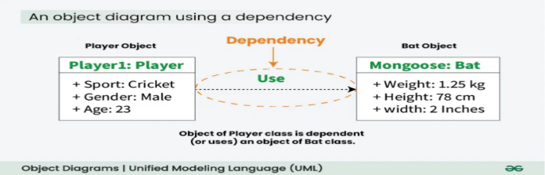

d. Kết hợp
Kết hợp là mối quan hệ tham chiếu giữa hai đối tượng (hoặc lớp). Một đường kết nối hai hộp đối tượng, thể hiện mối quan hệ giữa hai lớp. Chúng ta sử dụng liên kết khi một đối tượng tham chiếu đến các chi tiết của đối tượng kia. Kết hợp có thể là một chiều hoặc hai chiều.

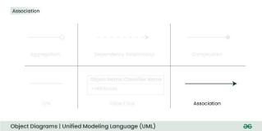
Ví dụ – Đối tượng của lớp Order được kết hợp với một đối tượng của lớp Customer.
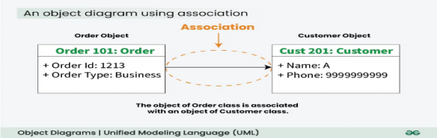

e. Tập hợp
Chúng ta sử dụng một viên kim cương rỗng trên đối tượng chứa với một đường nối nó với đối tượng được chứa.
Tập hợp là một hình thức liên kết cụ thể.
Đó là một loại mối quan hệ cha và con nhưng nó không phải là sự kế thừa.
Sự tổng hợp xảy ra khi vòng đời của các đối tượng được chứa không phụ thuộc nhiều vào vòng đời của các đối tượng trong vùng chứa.
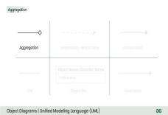
Ví dụ: Một thư viện có mối quan hệ tổng hợp với sách. Thư viện có sách hoặc sách là một phần của thư viện. Sự tồn tại của sách độc lập với sự tồn tại của thư viện.
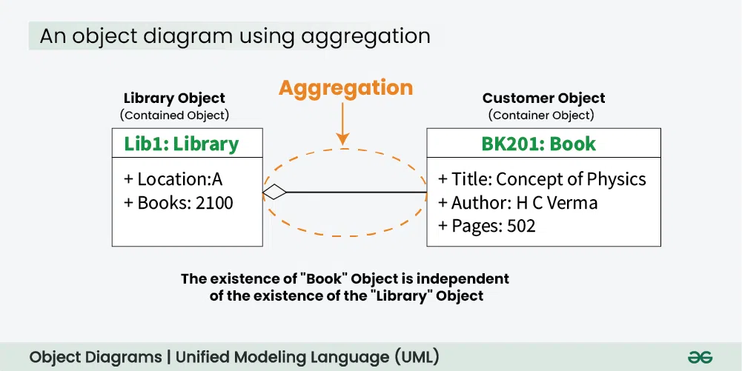

f. Thành phần
Thành phần là một kiểu liên kết mà con không thể tồn tại độc lập với cái khác. Đó cũng là một loại quan hệ cha con nhưng không phải là quan hệ thừa kế. Vì vậy, bất cứ khi nào sự tồn tại độc lập của con là không thể, chúng ta sử dụng mối quan hệ thành phần.

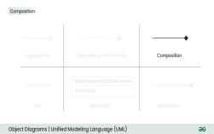
Ví dụ về cậu bé Gurkaran: Gurkaran bao gồm chân và tay. Ở đây Gurkaran có mối quan hệ thành phần với chân và tay của mình. Ở đây chân và tay không thể tồn tại nếu không có sự tồn tại của đối tượng cha là Gurkaran.
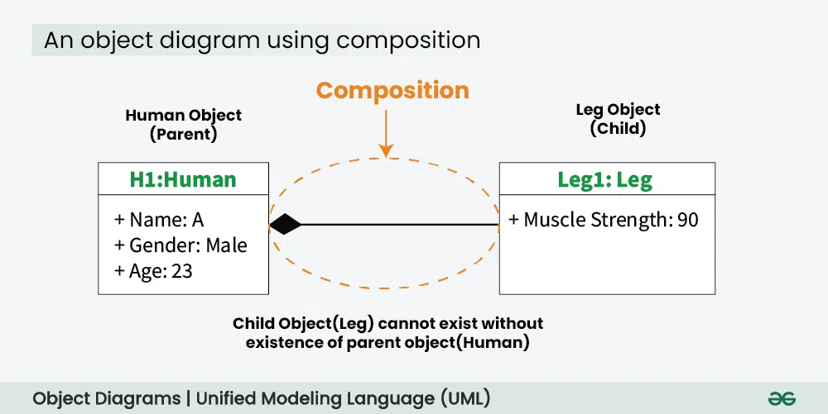

- Sơ đồ triển khai:
Khái niệm: minh họa cách kiến trúc phần mềm, được thiết kế ở cấp độ khái niệm, chuyển thành kiến trúc hệ thống vật lý nơi phần mềm sẽ chạy dưới dạng các nút. Nó vạch ra việc triển khai các thành phần phần mềm trên các nút phần cứng và mô tả mối quan hệ của chúng thông qua các đường dẫn giao tiếp, cho phép thể hiện trực quan môi trường thực thi của phần mềm trên nhiều nút.

a. Thành phần
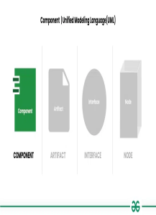
Một thành phần đại diện cho một phần mô-đun và có thể tái sử dụng của hệ thống, thường được triển khai dưới dạng mô-đun, lớp hoặc gói phần mềm. Nó đóng gói hành vi và dữ liệu của nó và có thể được triển khai độc lập.

b. Hiện vật
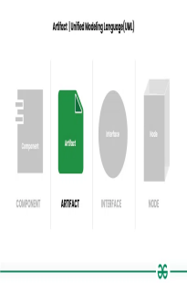
Một hiện vật đại diện cho một phần thông tin hoặc dữ liệu vật lý được sử dụng hoặc tạo ra trong quá trình phát triển phần mềm. Nó có thể bao gồm các tệp mã nguồn, tệp thực thi, tài liệu, thư viện, tệp cấu hình hoặc bất kỳ mục hữu hình nào khác.
Thường được biểu diễn dưới dạng hình chữ nhật có góc gấp , được gắn nhãn tên của hiện vật. Các hiện vật cũng có thể bao gồm thông tin bổ sung, chẳng hạn như phần mở rộng hoặc phiên bản tệp.

c. Lớp giao tiếp
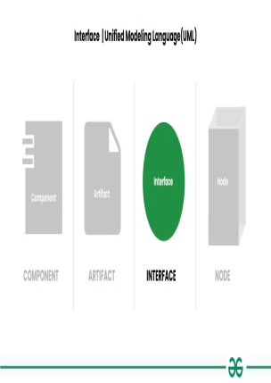
Xác định một hợp đồng chỉ định các phương thức hoặc thao tác mà một thành phần phải thực hiện. Nó đại diện cho một điểm tương tác giữa các thành phần hoặc hệ thống con khác nhau.

d. Nút
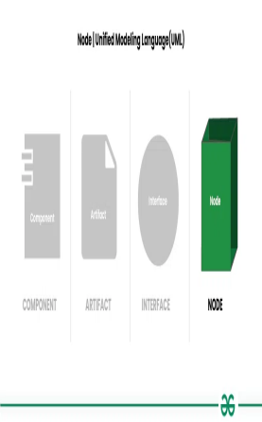
Nút đại diện cho tài nguyên vật lý hoặc tài nguyên tính toán, chẳng hạn như thiết bị phần cứng, máy chủ, máy trạm hoặc tài nguyên máy tính, trên đó các thành phần phần mềm có thể được triển khai hoặc thực thi.
f. Đường truyền 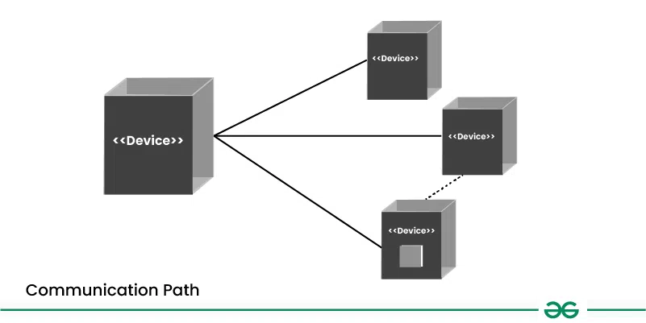
Một đường thẳng thể hiện sự giao tiếp giữa hai nút thiết bị. Các đường đứt nét trong sơ đồ triển khai thường biểu thị mối quan hệ hoặc sự phụ thuộc giữa các phần tử, cho biết rằng một phần tử có liên quan hoặc phụ thuộc vào phần tử khác.

Ví dụ sơ đồ triển khai hệ thống đăng ký thi trực tuyến.
Quy trình đăng ký bài kiểm tra trực tuyến thường bao gồm một loạt tính năng được thiết kế để hợp lý hóa và đơn giản hóa trải nghiệm đăng ký cho người dùng. Sau khi đăng nhập hoặc đăng ký tài khoản, người dùng có thể duyệt và chọn bài kiểm tra mong muốn từ danh sách các tùy chọn có sẵn.
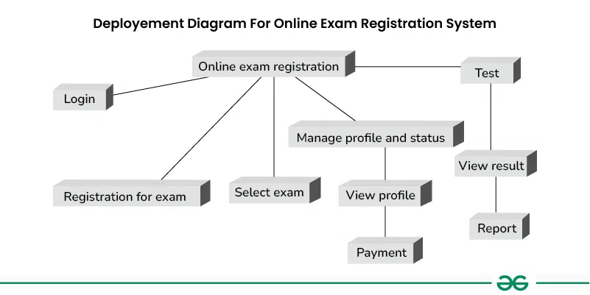

Giải thích ví dụ trên:
Đăng nhập hoặc Đăng ký thi: Đây là bước đầu tiên người dùng cần cung cấp thông tin xác thực để truy cập vào hệ thống đăng ký thi. Nếu là người mới, cần đăng ký bằng cách cung cấp các chi tiết cần thiết như tên, email, số liên lạc, v.v.
Chọn bài thi: Sau khi đăng nhập hoặc đăng ký thành công, người dùng có thể chọn bài thi mình muốn. Điều này có thể liên quan đến việc chọn từ danh sách các bài thi hiện có, kiểm tra ngày và địa điểm thi cũng như đảm bảo đáp ứng các tiêu chí đủ điều kiện.
Quản lý hồ sơ và trạng thái: Người dùng có thể quản lý hồ sơ của mình, chẳng hạn như cập nhật thông tin liên hệ, xem trạng thái đăng ký và in biên lai điện tử.
Xem hồ sơ: Tại đây có thể Truy cập thông tin đã đăng ký và Xác nhận thông tin chính xác đã cung cấp. Cập nhật dữ liệu liên hệ và cần thiết In biên lai điện tử, đồng thời lưu tất cả các chi tiết dưới dạng – Lưu hồ sơ
Thanh toán: Sau khi chọn bài thi, người dùng tiến tới trang thanh toán để thực hiện thanh toán phí cần thiết. Điều này có thể được thực hiện thông qua các phương thức thanh toán trực tuyến khác nhau như thẻ tín dụng/thẻ ghi nợ, ngân hàng trực tuyến, ví kỹ thuật số, v.v.
Kiểm tra: Sau khi đăng ký và thanh toán, người dùng có thể truy cập các bài kiểm tra mẫu hoặc đề thi thực hành nếu có, để chuẩn bị cho bài thi.
Xem kết quả: Sau khi thi, người dùng có thể xem kết quả của mình trên website bằng cách đăng nhập vào tài khoản.
Báo cáo: Người dùng có thể có quyền truy cập vào các báo cáo khác nhau như phiếu ghi điểm, bảng phản hồi hoặc biểu mẫu phản hồi, tùy thuộc vào bài kiểm tra và chính sách của hội đồng thi.
- Sơ đồ gói:
Khái niệm: để mô tả cách sắp xếp các gói và các thành phần của chúng. sơ đồ gói chỉ cho chúng ta thấy sự phụ thuộc giữa các gói khác nhau và thành phần bên trong của gói.

a. Gói
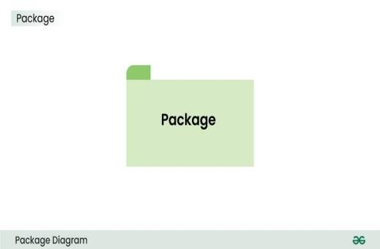

b. Hệ thống con
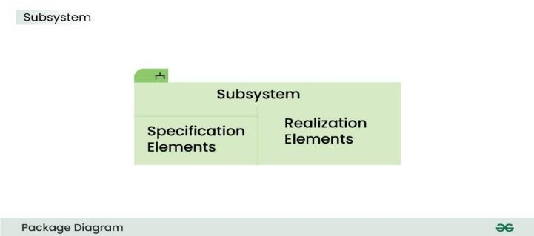

c. Phụ thuộc
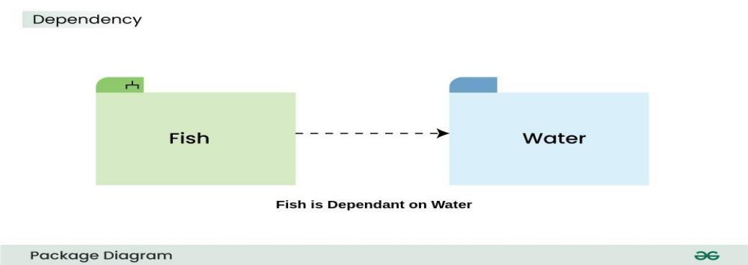
Dấu mũi tên nét đứt ở trên dùng để thể hiện sự phụ thuộc giữa hai phần tử hoặc hai gói.

d. Nhập
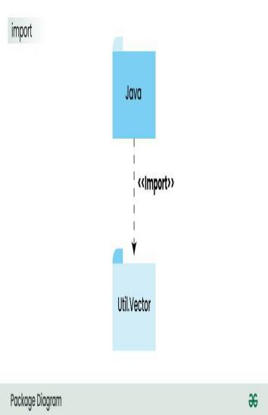
Ký hiệu trên là của Nhập, ở đây nó cũng sử dụng dòng mũi tên nét đứt nhưng điểm khác biệt là từ <<import>> đang được viết để thể hiện gói bên dưới hoặc hàm hoặc thành phần đã được nhập từ gói trên.

e. Hợp nhất
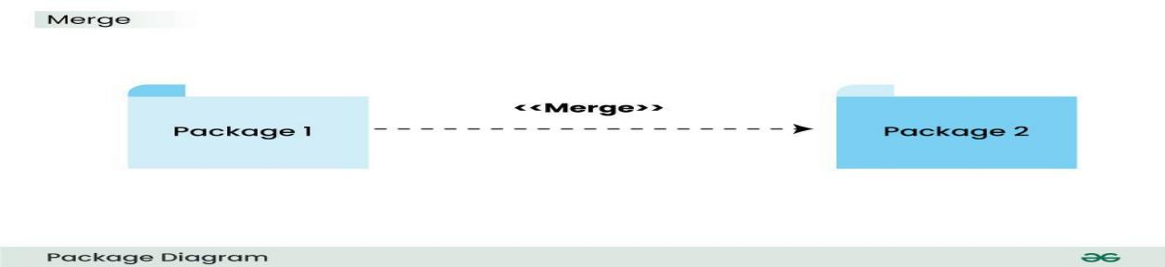
Ký hiệu trên biểu thị rằng Gói 1 có thể được sáp nhập với Gói 2

Mối quan hệ của gói
Mối quan hệ hợp nhất gói:
Mối quan hệ này được sử dụng để thể hiện rằng nội dung của một gói có thể được hợp nhất với nội dung của gói khác. Điều này ngụ ý rằng gói nguồn và gói đích có một số thành phần chung trong đó để chúng có thể được hợp nhất với nhau.
Ví dụ:
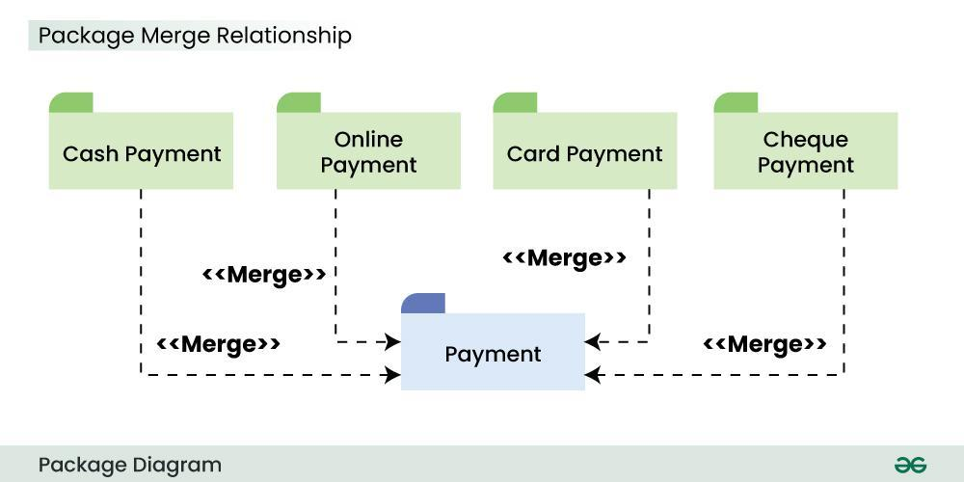
Sơ đồ trên mô tả rằng các gói thuộc các loại thanh toán khác nhau, nhưng tất cả đều là một loại cơ chế thanh toán nào đó, vì vậy có thể được hợp nhất và được gọi là thanh toán.
Mối quan hệ phụ thuộc :
Một gói có thể phụ thuộc vào các gói khác nhau, biểu thị rằng gói nguồn bằng cách nào đó phụ thuộc vào gói đích.
Ví dụ:
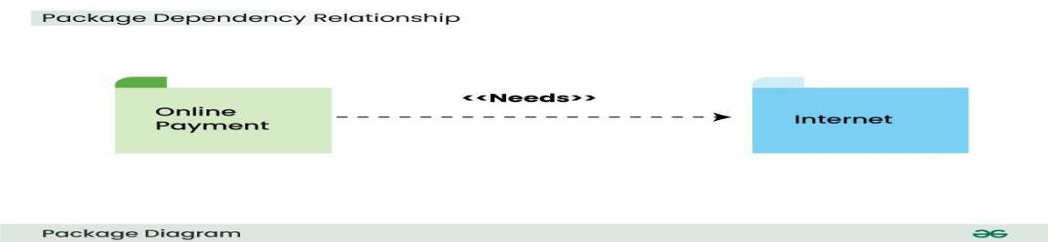
Sơ đồ trên mô tả gói thanh toán trực tuyến phụ thuộc vào gói Internet và sử dụng phụ thuộc “cần”.
Mối quan hệ nhập gói:
Mối quan hệ này được sử dụng để biểu thị rằng một gói đang nhập một gói khác để sử dụng. Nó biểu thị rằng gói nhập có thể truy cập nội dung công khai của gói đã nhập.
Ví dụ:
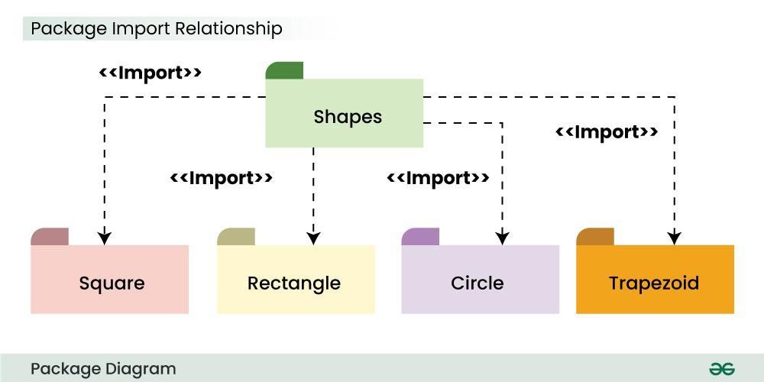
Sơ đồ gói ở trên cho thấy mối quan hệ nhập giữa gói chính Hình dạng và các gói phụ khác Hình vuông, Hình chữ nhật, v.v. Tất cả đều đang nhập gói Hình dạng thực để chúng có thể sử dụng nội dung công khai của gói Hình dạng.
Mối quan hệ truy cập gói:
Loại mối quan hệ này biểu thị rằng có mối quan hệ truy cập giữa hai hoặc nhiều gói, nghĩa là một gói có thể truy cập nội dung của gói khác mà không cần nhập gói đó.
Ví dụ:
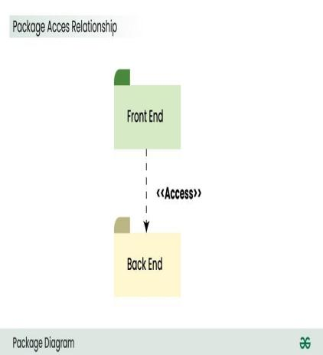
Sơ đồ trên mô tả mối quan hệ truy cập giữa các dịch vụ Front End và Back End. Điều rất cần thiết là dịch vụ giao diện người dùng có thể dễ dàng truy cập vào các dịch vụ Back End quan trọng để thực hiện bất kỳ thao tác nào.

- Sơ đồ trạng thái:
Khái niệm: được sử dụng để biểu diễn tình trạng của hệ thống hoặc một phần của hệ thống tại các thời điểm hữu hạn. Nói cách đơn giản, sơ đồ máy trạng thái được sử dụng để mô hình hóa hành vi động của một lớp nhằm phản ứng với thời gian và thay đổi các kích thích bên ngoài.

Trạng thái ban đầu
Sử dụng một vòng tròn đầy màu đen biểu thị trạng thái ban đầu của Hệ thống hoặc Lớp.
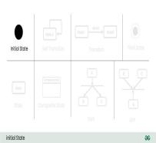

Chuyển tiếp
Chúng tôi sử dụng một mũi tên liền để thể hiện sự chuyển tiếp hoặc thay đổi quyền kiểm soát từ trạng thái này sang trạng thái khác. Mũi tên được gắn nhãn với sự kiện gây ra sự thay đổi trạng thái.
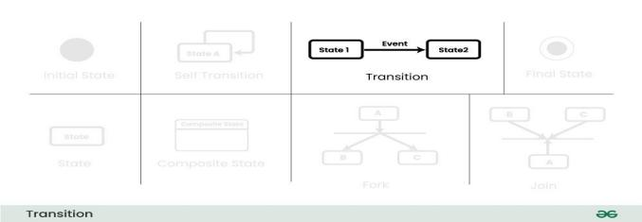

Trạng thái
Sử dụng một hình chữ nhật tròn để thể hiện một trạng thái. Một trạng thái đại diện cho các điều kiện hoặc hoàn cảnh của một đối tượng thuộc một lớp tại một thời điểm.
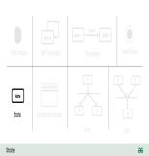

Fork (phân nhánh)
Sử dụng một thanh để thể hiện ký hiệu Fork với mũi tên đi từ trạng thái gốc và các mũi tên đi ra về phía trạng thái mới được tạo. Sử dụng ký hiệu xiên để biểu thị một trạng thái chia thành hai hoặc nhiều trạng thái đồng thời.
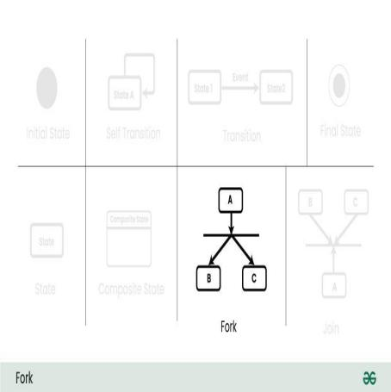

Tham gia
Sử dụng ký hiệu nối khi hai hoặc nhiều trạng thái đồng thời hội tụ thành một khi xảy ra một hoặc nhiều sự kiện.
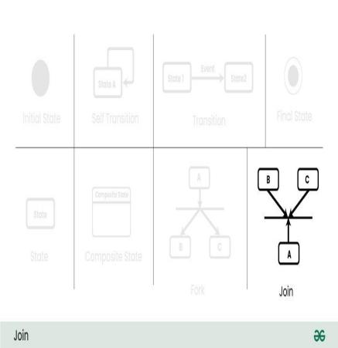

Tự chuyển đổi
Sử dụng một mũi tên liền chỉ về chính trạng thái đó để thể hiện quá trình tự chuyển đổi. Có thể có những tình huống khi trạng thái của đối tượng không thay đổi khi xảy ra sự kiện.
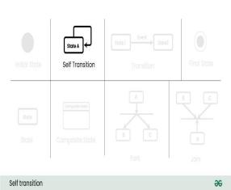

Trạng thái tổng hợp
Đại diện cho một trạng thái với các hoạt động nội bộ.
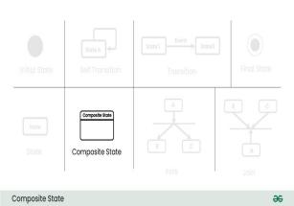

Trạng thái cuối cùng
Để thể hiện trạng thái cuối cùng trong sơ đồ máy trạng thái.
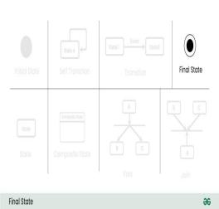
Ví dụ như đối với một đơn hàng trực tuyến:
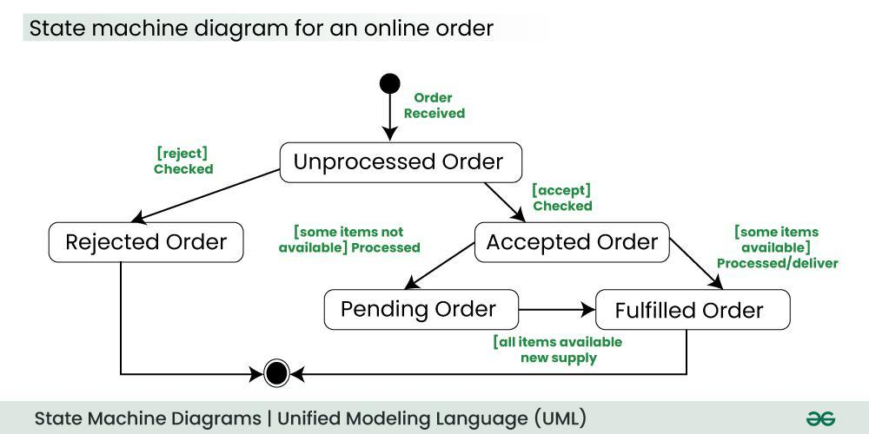
Trong tình huống đơn hàng được nhận, chuyển từ trạng thái ban đầu sang trạng thái Đơn hàng chưa được xử lý.
Sau đó, đơn hàng chưa được xử lý sẽ được kiểm tra.
Nếu đơn hàng bị từ chối, chuyển sang trạng thái Đơn hàng bị từ chối và kết thúc.
Nếu đơn hàng được chấp nhận và có sẵn các mặt hàng, sẽ chuyển sang trạng thái đơn hàng đã hoàn thành.
Tuy nhiên, nếu các mặt hàng không có sẵn, sẽ chuyển sang trạng thái Đơn chờ xử lý.
Sau khi đơn hàng được thực hiện, chuyển sang trạng thái cuối cùng. Trong ví dụ này, Đơn hàng đã hoàn thành và Đơn hàng bị từ chối thành một trạng thái cuối cùng.
- Sơ đồ hoạt động:
Khái niệm: được sử dụng để minh họa luồng điều khiển trong hệ thống và đề cập đến các bước liên quan đến việc thực hiện tình huống sử dụng. Chúng ta có thể mô tả cả quá trình xử lý trình tự xử lý đồng thời các hoạt động bằng sơ đồ hoạt động, tức là sơ đồ hoạt động tập trung vào điều kiện của lưu lượng và trình tự xảy ra.

Trạng thái ban đầu
Trạng thái bắt đầu trước khi một hoạt động diễn ra.
Một tiến trình chỉ có thể có một trạng thái ban đầu trừ khi chúng ta mô tả các hoạt động lồng nhau. Đối với các đối tượng, đây là trạng thái khi chúng được khởi tạo.
Ví dụ:
Đây là trạng thái ban đầu của hệ thống trước khi ứng dụng được mở.
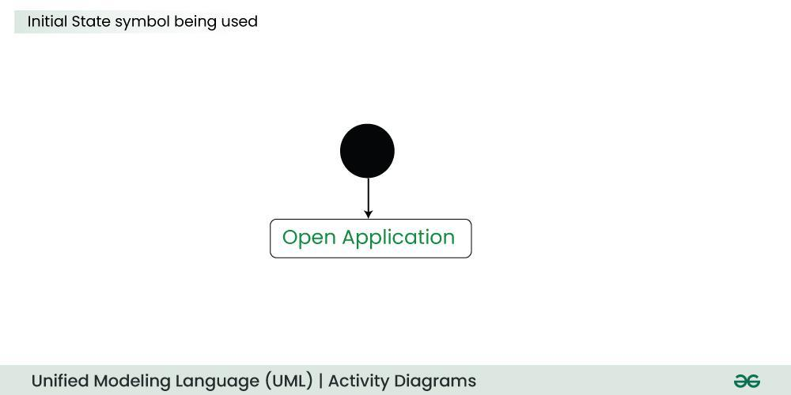

Trạng thái hoạt động hoặc hành động
Thể hiện việc thực hiện một hành động trên các đối tượng hoặc bởi các đối tượng. Về cơ bản, bất kỳ hành động hoặc sự kiện nào diễn ra đều được thể hiện bằng một hoạt động.
Ví dụ : việc mở ứng dụng là một trạng thái hoạt động trong sơ đồ hoạt động.

Luồng hành động hoặc luồng điều khiển
Luồng hành động hoặc Luồng điều khiển cũng được gọi là đường dẫn. Chúng được sử dụng để hiển thị quá trình chuyển đổi từ trạng thái hoạt động này sang trạng thái hoạt động khác.
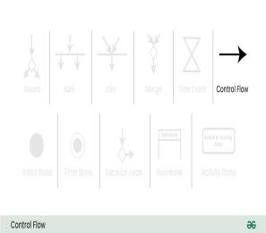
Một trạng thái hoạt động có thể có nhiều luồng hành động đến và đi. Nếu có một ràng buộc cần tuân thủ trong khi thực hiện chuyển đổi thì nó sẽ được đề cập trên mũi tên.
Ví dụ :
Ở đây cả hai trạng thái đều chuyển sang một trạng thái cuối cùng bằng cách sử dụng các ký hiệu luồng hành động, tức là các mũi tên.
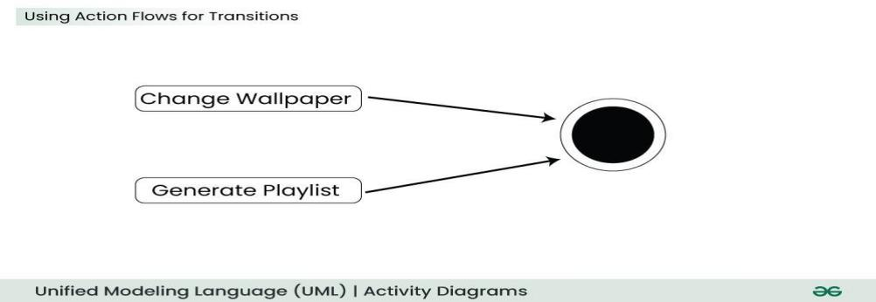

Nút quyết định và phân nhánh
Khi cần đưa ra quyết định trước khi quyết định luồng điều khiển, chúng ta sử dụng nút quyết định. Các mũi tên đi từ nút quyết định có thể được gắn nhãn bằng các điều kiện hoặc biểu thức bảo vệ. Nó luôn bao gồm hai hoặc nhiều mũi tên đầu ra.
Ví dụ:
Ta áp dụng điều kiện về số đầu vào để hiển thị kết quả:
Nếu số lẻ thì hiển thị số đó.
Nếu số chẵn thì hiển thị lỗi
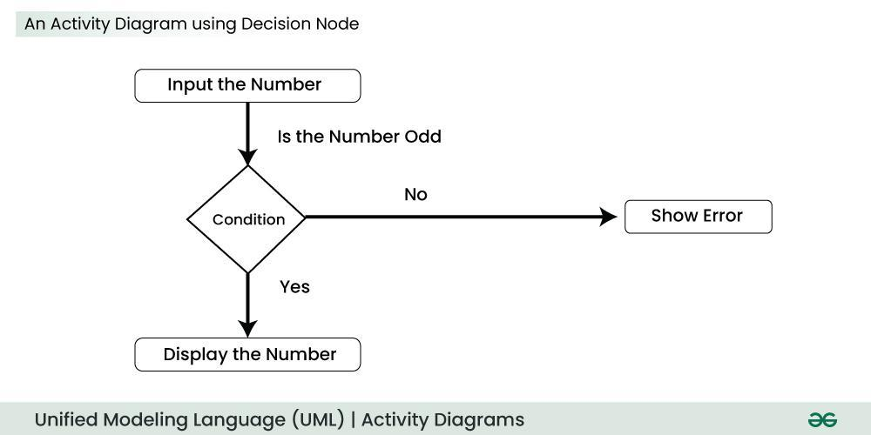

Bảo vệ
Bảo vệ cập đến một câu lệnh được viết bên cạnh nút quyết định trên một mũi tên đôi khi nằm trong dấu ngoặc vuông.
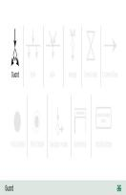
Tuyên bố phải đúng để điều khiển dịch chuyển theo một hướng cụ thể. Nó giúp biết các ràng buộc và điều kiện xác định luồng của một quy trình.

Fork (phân nhánh)
Các dạng Fork được sử dụng để hỗ trợ các hoạt động đồng thời. Sử dụng Fork khi cả hai hoạt động được thực thi đồng thời, tức là không có quyết định nào được đưa ra trước khi chia hoạt động thành hai phần. Cả hai phần cần được thực thi trong tình huống có câu lệnh fork.
Ví dụ:
Trong ví dụ dưới đây, hoạt động pha cà phê có thể được chia thành hai hoạt động đồng thời.
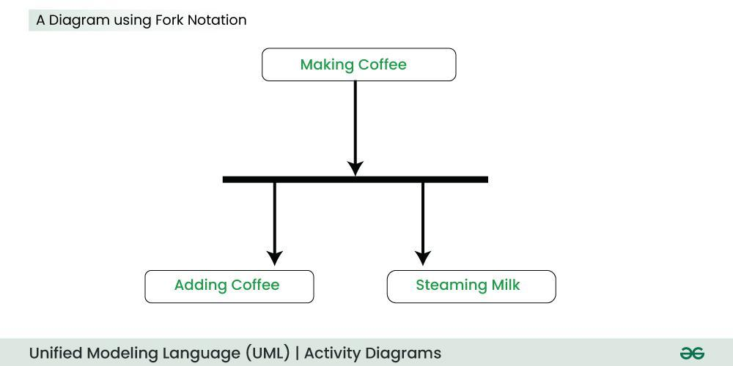

Tham gia
Các nút tham gia được sử dụng để hỗ trợ các hoạt động đồng thời hội tụ thành một.
Ví dụ:
Khi cả hai hoạt động (tức là đánh sữa và thêm cà phê) đã hoàn thành, sẽ được gộp chúng lại thành một hoạt động cuối cùng.
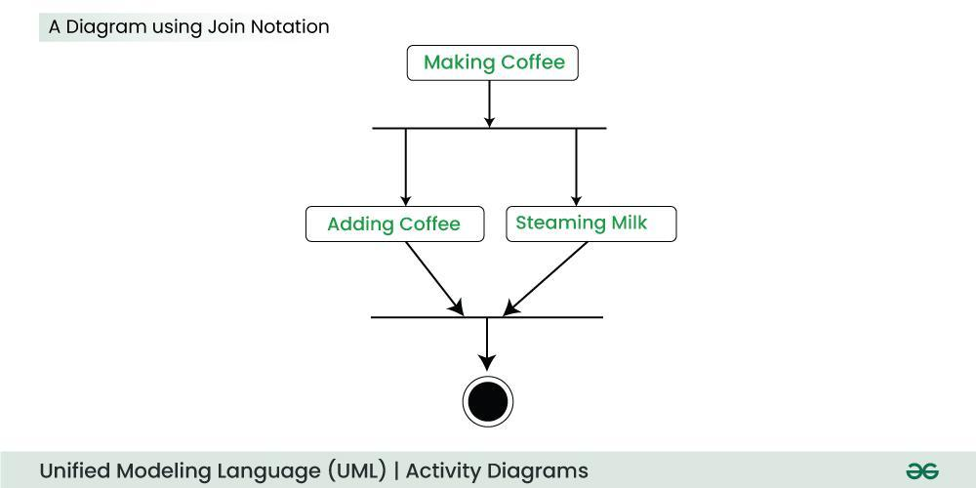

Hợp nhất hoặc hợp nhất sự kiện
Tình huống phát sinh khi các hoạt động không được thực hiện đồng thời phải được hợp nhất.
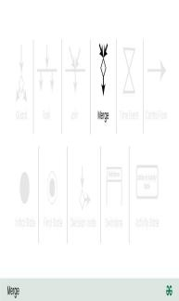
Ví dụ:
Trong sơ đồ bên dưới: chúng ta không thể để cả hai bên thực thi đồng thời nhưng cuối cùng chúng hợp nhất thành một. Một số không thể đồng thời vừa là số lẻ vừa là số chẵn.
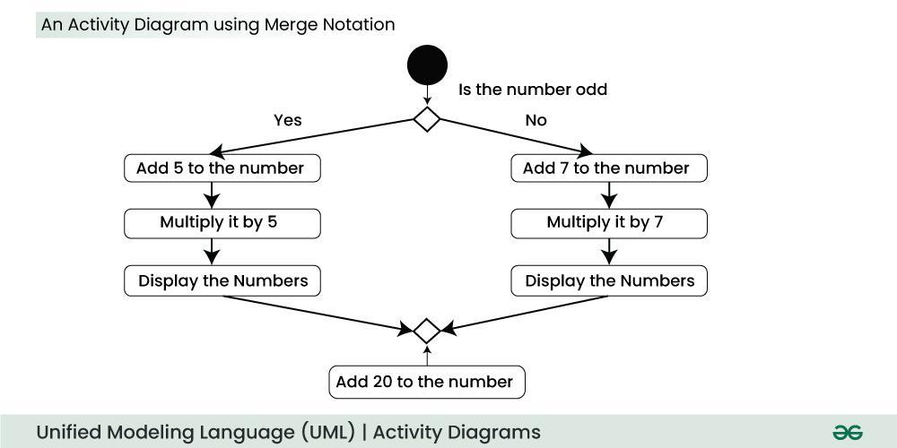

Làn đường bơi (Swimlanes)
Sử dụng Swimlanes để nhóm các hoạt động liên quan vào một cột hoặc một hàng. Swimlanes được sử dụng để thêm tính mô-đun vào sơ đồ hoạt động. Không bắt buộc phải sử dụng.
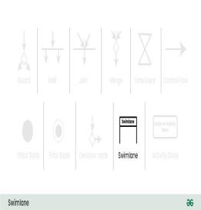
Ví dụ:
Ở đây, tập hợp các hoạt động khác nhau được thực hiện dựa trên việc số đó là số lẻ hay số chẵn. Những hoạt động này được nhóm lại thành một Swimlanes.
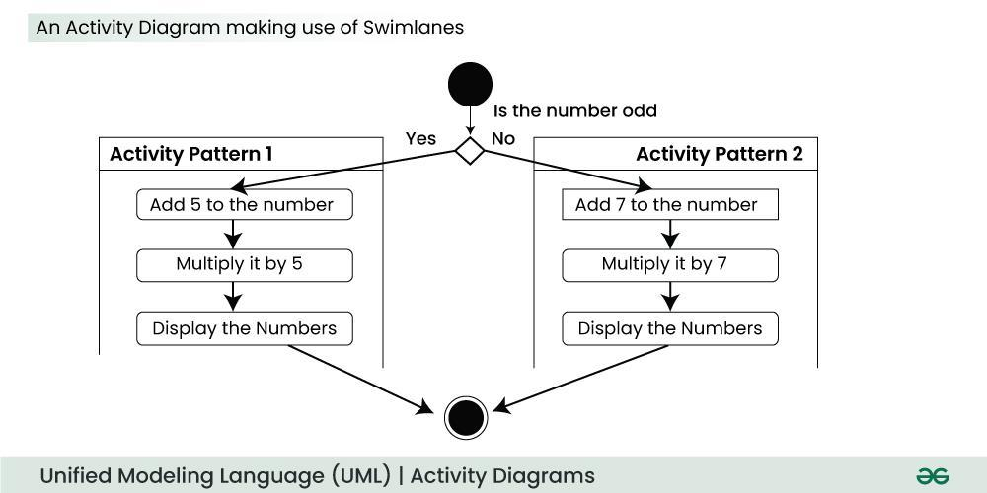

Thời gian Sự kiện
Điều này đề cập đến một sự kiện làm dừng luồng hoạt động trong một thời gian. Chúng ta có thể có một kịch bản trong đó một sự kiện cần một thời gian để hoàn thành.
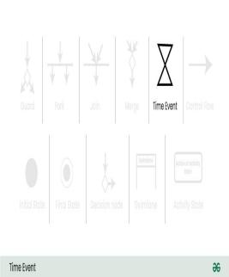
Ví dụ:
Giả sử rằng việc xử lý một hình ảnh mất rất nhiều thời gian.
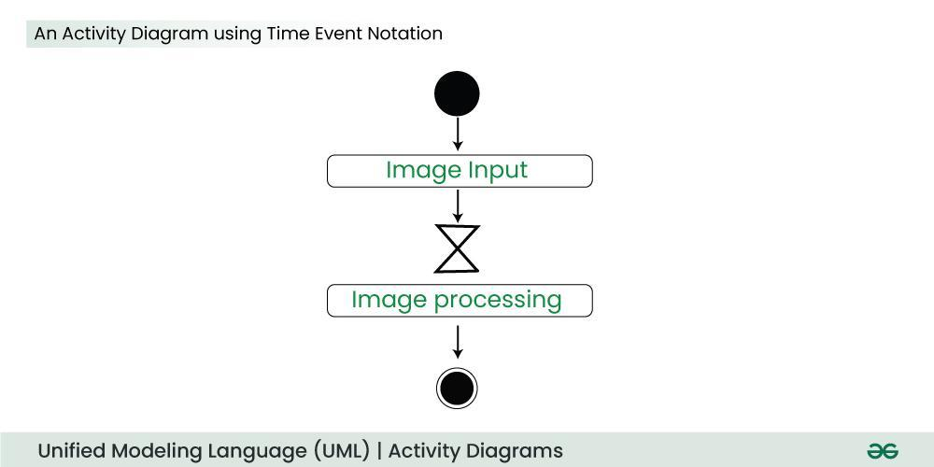

Trạng thái cuối cùng
Trạng thái mà hệ thống đạt được khi một quy trình hoặc hoạt động cụ thể là kết thúc. Một hệ thống hoặc một quy trình có thể có nhiều trạng thái cuối cùng.
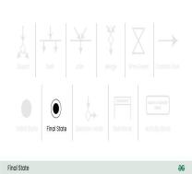
- Sơ đồ tình huống sử dụng (Use case):
Khái niện: là một loại sơ đồ UML thể hiện sự tương tác giữa các tác nhân (người dùng hoặc hệ thống bên ngoài) và hệ thống đang được xem xét để hoàn thành các mục tiêu cụ thể.
Các ký hiệu UML cung cấp một ngôn ngữ trực quan cho phép các nhà phát triển phần mềm, nhà thiết kế và các bên liên quan khác giao tiếp và ghi lại các thiết kế, cấu trúc và hành vi của hệ thống một cách nhất quán và dễ hiểu.

Tác nhân
Tác nhân là các thực thể bên ngoài tương tác với hệ thống. Những người này có thể bao gồm người dùng, hệ thống khác hoặc thiết bị phần cứng. Trong ngữ cảnh của Sơ đồ tình huống sử dụng, các tác nhân bắt đầu các tình huống sử dụng và nhận kết quả. Việc xác định và hiểu đúng về các tác nhân là rất quan trọng để mô hình hóa chính xác hành vi của hệ thống.
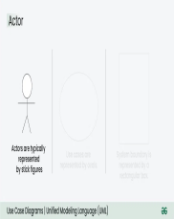

Tình huống sử dụng
Các tình huống sử dụng giống như những cảnh trong vở kịch. Chúng đại diện cho những điều cụ thể mà hệ thống có thể thực hiện. Trong hệ thống mua sắm trực tuyến, ví dụ về các tình huống sử dụng có thể là “Đặt hàng”, “Theo dõi đơn hàng” hoặc “Cập nhật thông tin sản phẩm”.
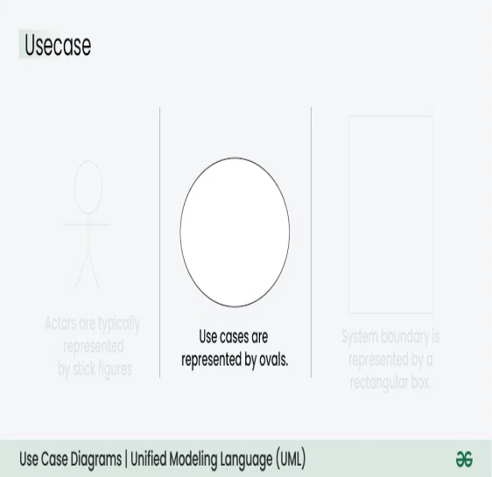

Ranh giới hệ thống
Ranh giới hệ thống là sự thể hiện trực quan về phạm vi hoặc giới hạn của hệ thống đang lập mô hình. Nó xác định những gì bên trong hệ thống và những gì bên ngoài. Ranh giới hệ thống thường được biểu thị bằng một hộp hình chữ nhật bao quanh tất cả các tình huống sử dụng của hệ thống.
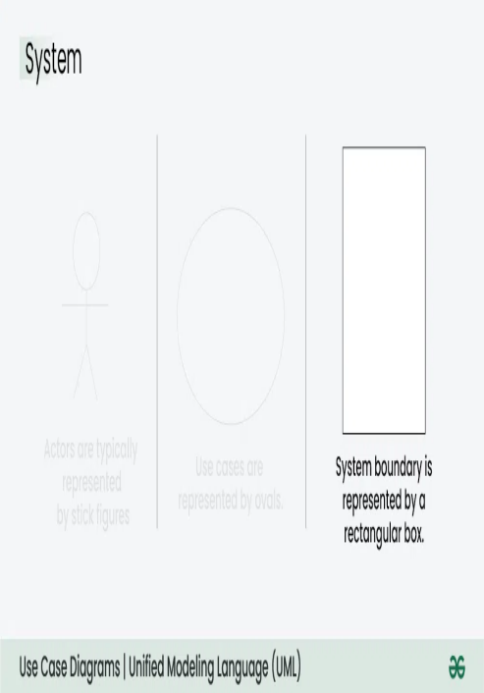

Mối quan hệ của sơ đồ tình huống sử dụng
Mối quan hệ hiệp hội:
Mối quan hệ kết hợp thể hiện sự giao tiếp hoặc tương tác giữa một tác nhân và một tình huống sử dụng. Nó được mô tả bằng một đường nối tác nhân với tình huống sử dụng. Mối quan hệ này biểu thị rằng tác nhân có liên quan đến chức năng được mô tả trong tình huống sử dụng.
Ví dụ: Hệ thống ngân hàng trực tuyến
Tác nhân: Khách hàng
Tình huống sử dụng: Chuyển tiền
Liên kết: Một đường kết nối tác nhân “Khách hàng” với tình huống sử dụng “Chuyển tiền”, cho biết sự tham gia của khách hàng vào quá trình chuyển tiền.
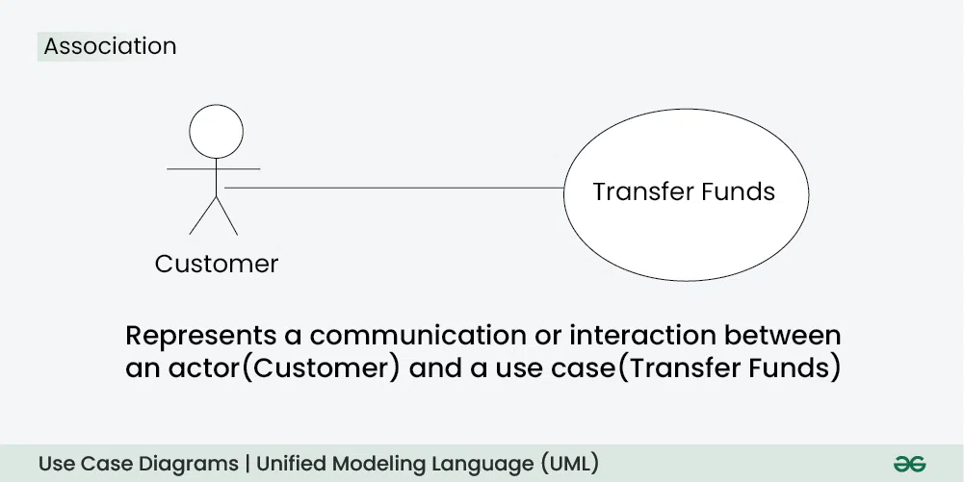
Mối quan hệ bao gồm:
Mối quan hệ Bao gồm chỉ ra rằng một tình huống sử dụng bao gồm chức năng của một tình huống sử dụng khác. Mối quan hệ này thúc đẩy thiết kế mô-đun và có thể tái sử dụng.
Ví dụ: Đăng bài trên mạng xã hội
Tình huống sử dụng: Soạn bài đăng, Thêm hình ảnh
Mối quan hệ bao gồm: Tình huống sử dụng “Soạn bài đăng” bao gồm chức năng “Thêm hình ảnh”. Do đó, việc soạn bài đăng bao gồm hành động thêm hình ảnh.
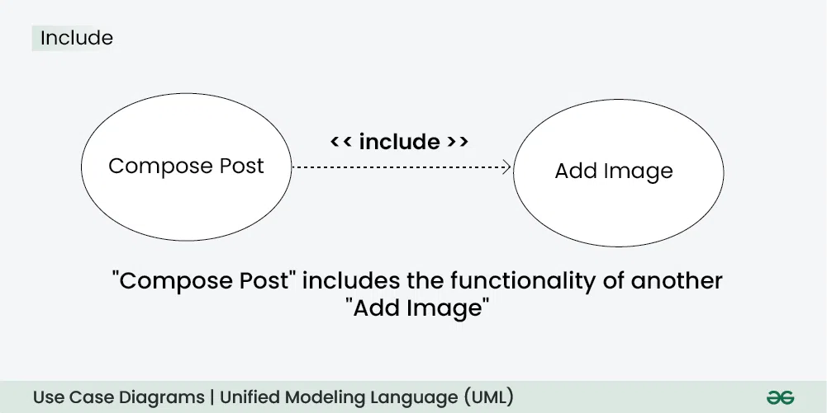
Mối quan hệ mở rộng:
Mối quan hệ mở rộng minh họa rằng một tình huống sử dụng có thể được mở rộng bởi một tình huống sử dụng khác trong các điều kiện cụ thể. Nó được biểu thị bằng một mũi tên nét đứt với từ khóa “mở rộng”. Mối quan hệ này rất hữu ích để xử lý hành vi tùy chọn hoặc đặc biệt.
Ví dụ: Hệ thống đặt vé máy bay
Tình huống sử dụng: Đặt chuyến bay, chọn chỗ ngồi
Mở rộng mối quan hệ: Tình huống sử dụng “Chọn chỗ ngồi” có thể được mở rộng bởi tình huống sử dụng “Đặt vé chuyến bay” khi người dùng muốn chọn một chỗ ngồi cụ thể nhưng đây chỉ là một bước tùy chọn.
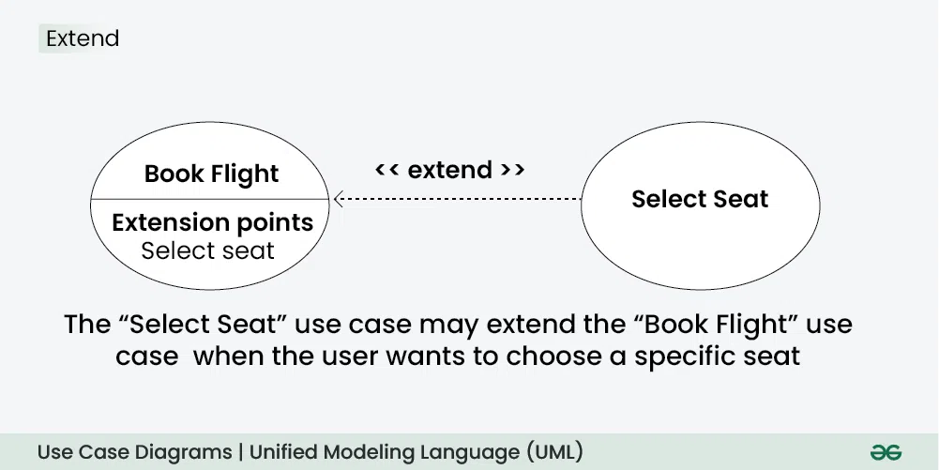
Mối quan hệ khái quát hóa:
Mối quan hệ tổng quát hóa thiết lập kết nối giữa hai tình huống sử dụng, chỉ ra rằng một tình huống sử dụng là phiên bản chuyên biệt của một tình huống sử dụng khác. Nó được biểu thị bằng một mũi tên chỉ từ tình huống sử dụng chuyên biệt đến tình huống sử dụng chung.
Ví dụ: Hệ thống cho thuê xe
Tình huống sử dụng: Thuê ô tô, thuê xe đạp
Mối quan hệ khái quát hóa: Cả “Thuê ô tô” và “Thuê xe đạp” đều là phiên bản chuyên biệt của tình huống sử dụng chung “Thuê xe”.

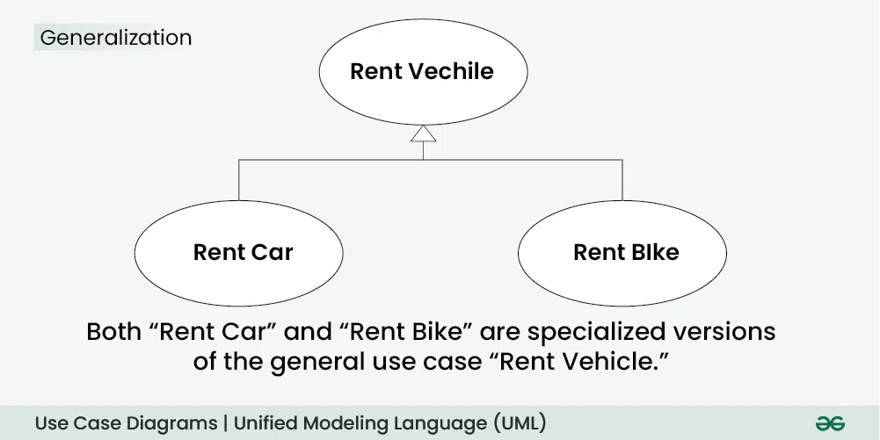

Ví dụ: Hệ thống mua sắm trực tuyến:

1. Tác nhân:
Khách hàng
Quản trị viên

2. Tình huống sử dụng:
Xem sản phẩm
Thêm vào giỏ hàng
Thủ tục thanh toán
Quản lý hàng tồn kho (Quản trị viên)

3. Quan hệ:
Khách hàng có thể xem sản phẩm, thêm vào giỏ hàng và hoàn tất thanh toán.
Quản trị viên có thể quản lý hàng tồn kho.

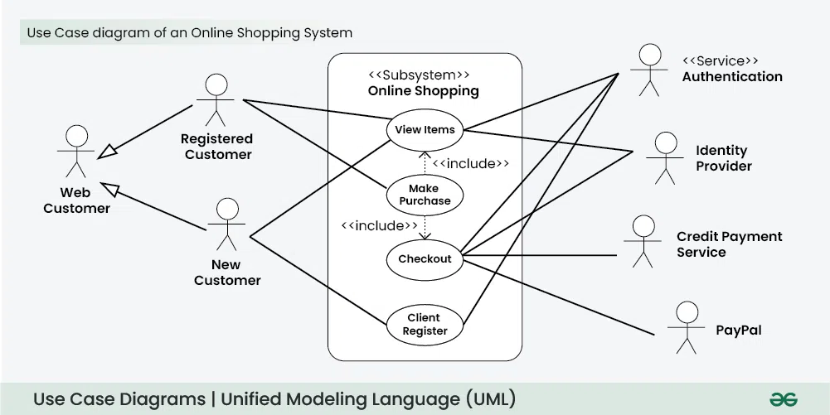

- Sơ đồ trình tự:
Khái niêm: được sử dụng để thể hiện hành vi tương tác của một hệ thống. Vì việc trực quan hóa các tương tác trong hệ thống có thể khó khăn nên chúng ta sử dụng các loại sơ đồ tương tác khác nhau để nắm bắt các tính năng và khía cạnh khác nhau của tương tác trong hệ thống. Sơ đồ trình tự chỉ đơn giản mô tả sự tương tác giữa các đối tượng theo thứ tự tuần tự, tức là thứ tự xảy ra.
Ký hiệu sơ đồ trình tự

Tác nhân
Ví dụ:
Ở đây, người dùng trong hệ thống đặt chỗ được hiển thị như một tác nhân tồn tại bên ngoài hệ thống và không phải là một phần của hệ thống.
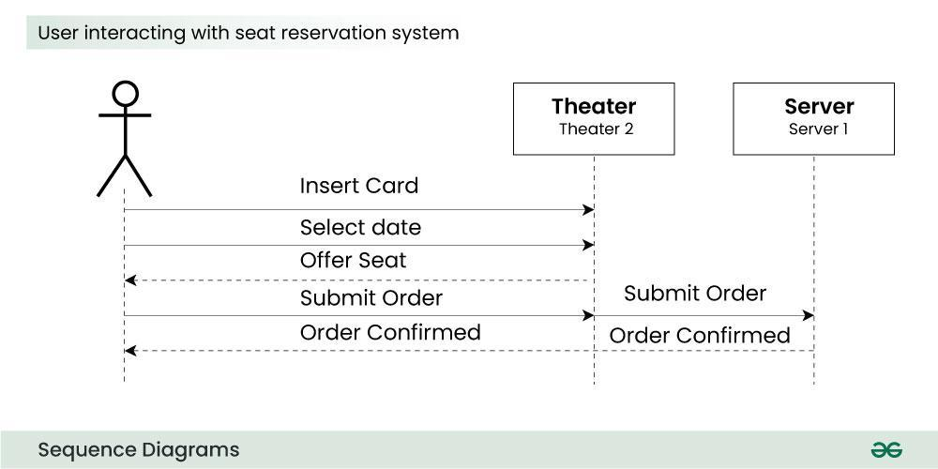

Lifeline
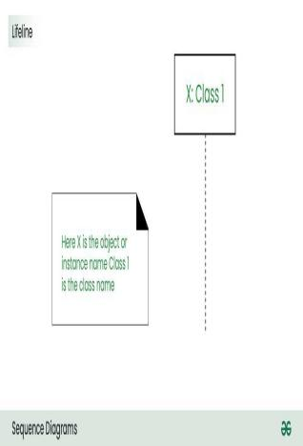

Thông điệp
Giao tiếp giữa các đối tượng được mô tả bằng thông điệp. Các thông điệp xuất hiện theo thứ tự tuần tự trên đường lifeline.
Chúng ta thể hiện thông điệp bằng cách sử dụng mũi tên.
Lifeline và thông điệp tạo thành cốt lõi của sơ đồ trình tự.
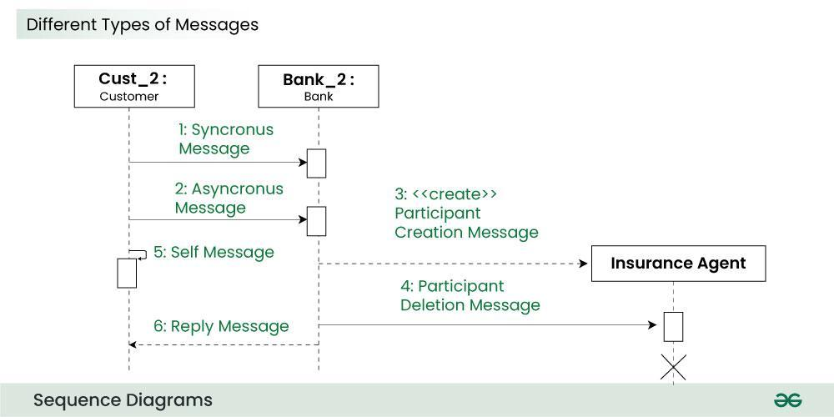
Thông điệp có thể được phân loại thành các loại sau:

Thông điệp đồng bộ
Thông điệp đồng bộ chờ phản hồi trước khi tương tác có thể tiếp tục. Bên gửi đợi cho đến khi bên nhận hoàn tất quá trình xử lý thông điệp. Bên gọi chỉ tiếp tục khi biết rằng bên nhận đã xử lý thông điệp trước đó tức là chúng nhận được thông điệp trả lời.
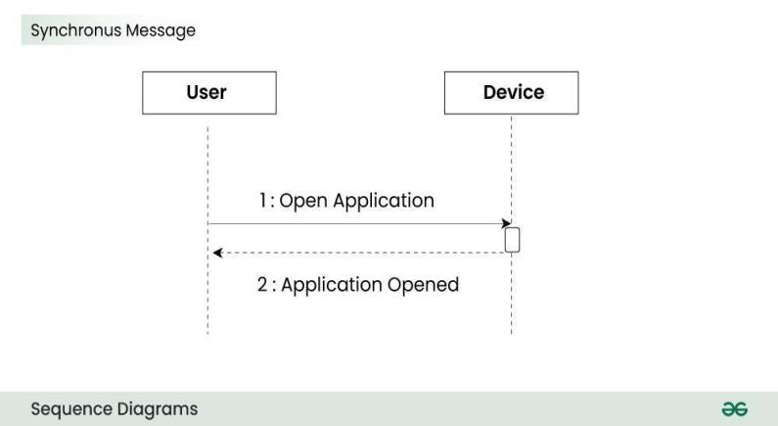

Thông điệp không đồng bộ
Thông điệp không đồng bộ không chờ phản hồi từ bên nhận. Sự tương tác sẽ tiến về phía trước bất kể bên nhận có xử lý thông điệp trước đó hay không.
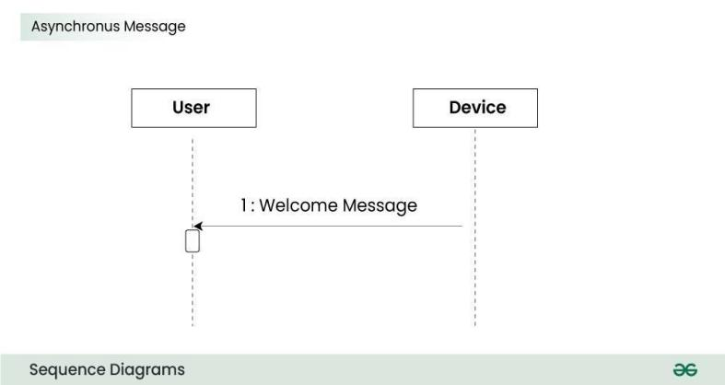

Tạo thông điệp
Chúng ta sử dụng Tạo thông điệp để khởi tạo một đối tượng mới trong sơ đồ trình tự. Có những tình huống khi yêu cầu tạo một đối tượng.
Ví dụ:
Việc tạo một đơn hàng mới trên một trang web thương mại điện tử sẽ yêu cầu tạo một đối tượng mới của lớp Đơn hàng.
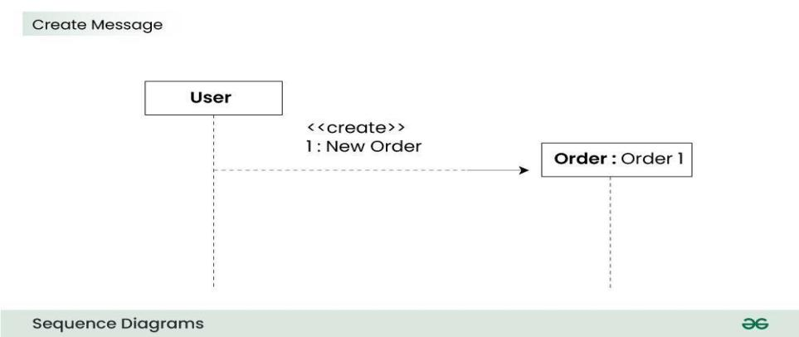

Xóa thông điệp
Chúng ta sử dụng Xóa thông điệp để xóa một đối tượng. Khi một đối tượng bị giải phóng bộ nhớ hoặc bị hủy trong hệ thống, chúng ta sử dụng biểu tượng Xóa thông điệp. Nó hủy bỏ sự xuất hiện của đối tượng trong hệ thống.
Ví dụ:
Trong tình huống bên dưới khi người dùng nhận được đơn hàng, đối tượng của lớp đơn hàng có thể bị hủy.
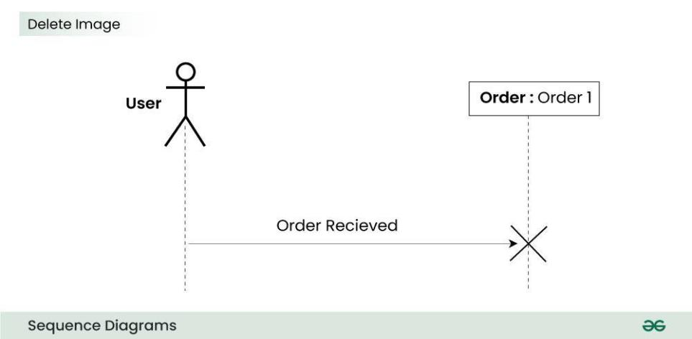

Tự gửi thông điệp
Một số tình huống nhất định có thể phát sinh khi đối tượng cần gửi thông điệp đến chính nó.
Một vi dụ:
Hãy xem xét tình huống trong đó thiết bị muốn truy cập webcam. Một kịch bản như vậy được thể hiện bằng cách sử dụng thông điệp tự gửi.
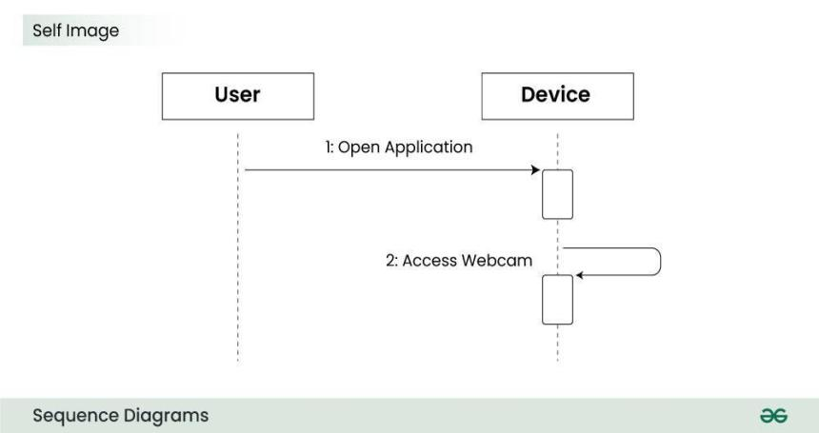

Trả lời thông điệp
Sử dụng để hiển thị thông điệp được gửi từ bên nhận đến bên gửi. Sự tương tác chỉ tiếp tục khi bên nhận gửi thông điệp trả lời.
Ví dụ:
Hãy xem xét tình huống trong đó thiết bị yêu cầu ảnh từ người dùng. Ở đây thông báo hiển thị ảnh đang được gửi là thông điệp trả lời.
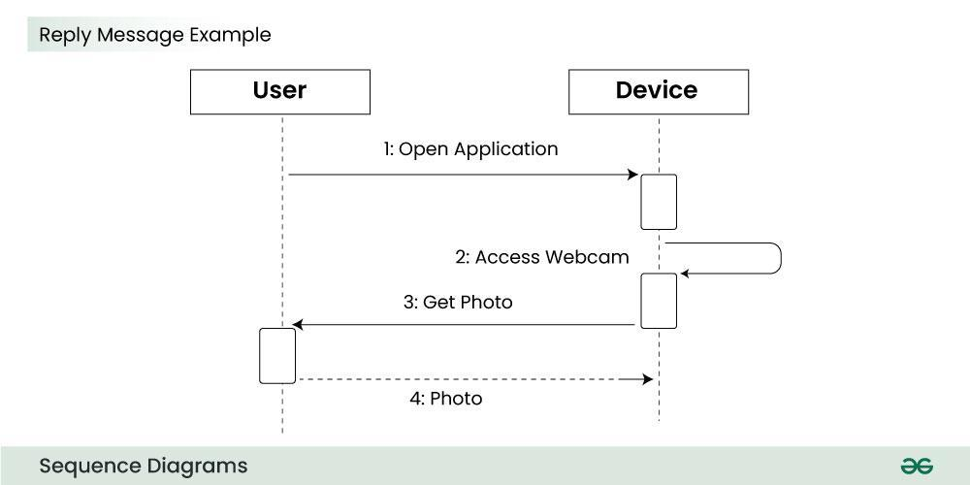

Tìm thấy thông điệp
Tìm thấy thông điệp được sử dụng để thể hiện tình huống trong đó có một nguồn không xác định gửi thông điệp đến.
Ví dụ: tình huống lỗi phần cứng.
Có thể do nhiều lý do và không thể chắc chắn nguyên nhân gây ra lỗi phần cứng.
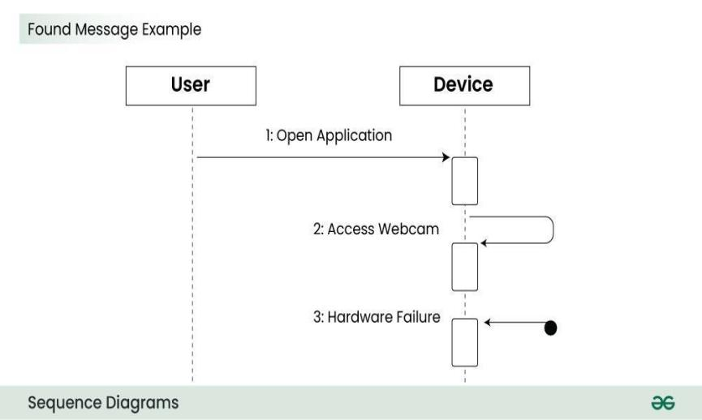

Thông điệp bị mất
Thông điệp bị mất được sử dụng để thể hiện tình huống trong đó hệ thống không biết bên nhận.
Ví dụ:
Hãy xem xét một tình huống trong đó cảnh báo được tạo ra.
Warning có thể được tạo cho người dùng hoặc phần mềm/đối tượng khác mà lifeline đang tương tác. Vì không biết trước đích đến nên sử dụng biểu tượng Thông điệp bị mất.
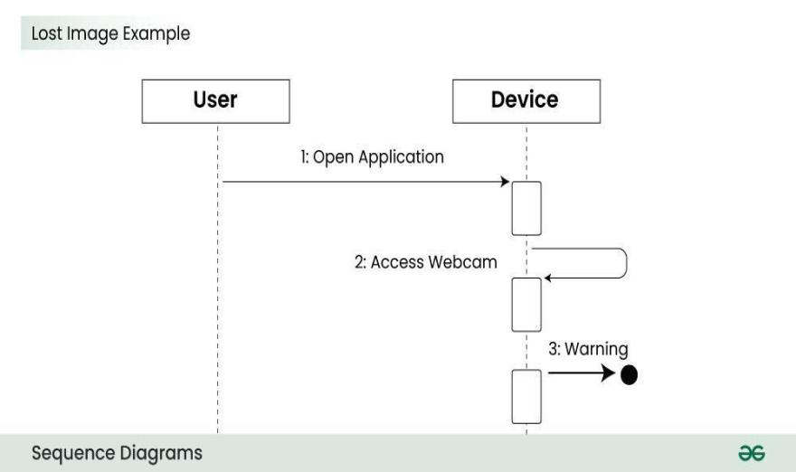

Bảo vệ
Được sử dụng khi chúng ta cần hạn chế luồng thông điệp với lý do một điều kiện được đáp ứng. Các bộ bảo vệ đóng một vai trò quan trọng trong việc cho phép các nhà phát triển phần mềm biết các ràng buộc gắn liền với một hệ thống hoặc một quy trình cụ thể.
Ví dụ:
Để có thể rút tiền mặt, việc có số dư lớn hơn 0 là điều kiện phải đáp ứng như hình dưới đây.
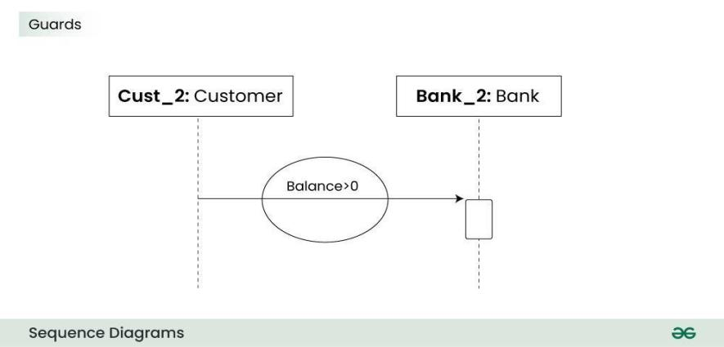

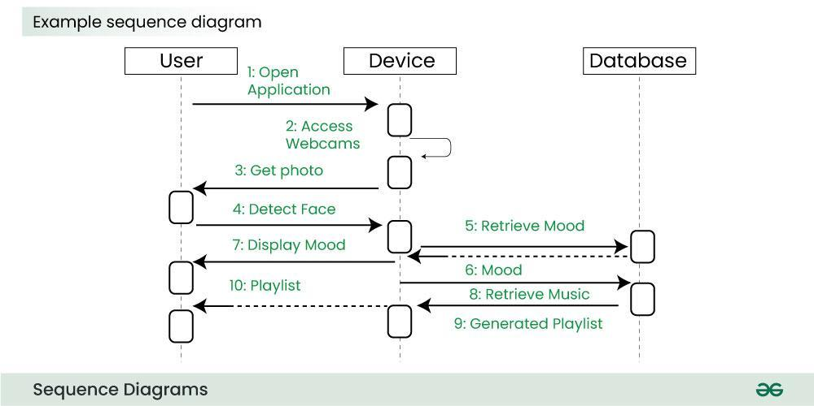
Sơ đồ trình tự trên mô tả sơ đồ trình tự cho một trình phát nhạc dựa trên cảm xúc:
Đầu tiên người dùng mở ứng dụng.
Sau đó, thiết bị sẽ có quyền truy cập vào web cam.
Webcam ghi lại hình ảnh của người dùng.
Thiết bị sử dụng thuật toán để nhận diện khuôn mặt và dự đoán tâm trạng.
Sau đó nó yêu cầu cơ sở dữ liệu về từ điển các tâm trạng có thể có.
Tâm trạng được lấy từ cơ sở dữ liệu.
Tâm trạng được hiển thị cho người dùng.
Âm nhạc được yêu cầu từ cơ sở dữ liệu.
Danh sách phát được tạo và cuối cùng được hiển thị cho người dùng.

- Sơ đồ tổng quan về tương tác (IOD):
Khái niệm: là một loại sơ đồ UML (Ngôn ngữ mô hình hóa thống nhất) minh họa luồng tương tác giữa các thành phần khác nhau trong một hệ thống hoặc quy trình. Nó cung cấp cái nhìn tổng quan ở cấp độ cao về cách các tương tác xảy ra, bao gồm chuỗi hành động, quyết định và tương tác giữa các thành phần hoặc đối tượng khác nhau.

a. Nút ban đầu
Đại diện cho điểm bắt đầu của sự tương tác. Nó được trình bày dưới dạng một hình tròn nhỏ với một mũi tên đi ra duy nhất.
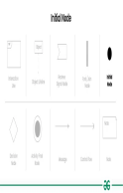

b. Sử dụng tương tác
Sử dụng Tương tác được sử dụng để thể hiện tham chiếu đến một tương tác khác hoặc chuỗi tương tác được xác định trong sơ đồ hoặc một phần khác của hệ thống. Bên trong hộp, bạn có thể bao gồm nhãn chỉ định tên hoặc tham chiếu của tương tác đang được sử dụng.
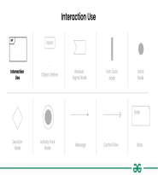

c. Đoạn tương tác
Các đoạn tương tác được sử dụng để nhóm và tổ chức các tương tác trong sơ đồ.
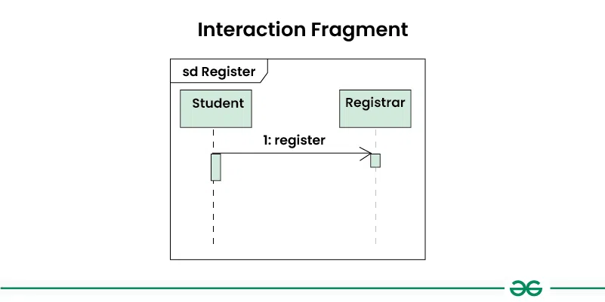

d. Lifeline đối tượng
Thể hiện thời gian tồn tại của một đối tượng trong quá trình tương tác. Đó là một đường đứt nét dọc kéo dài từ trên cùng của sơ đồ xuống dưới cùng, với tên hoặc lớp của đối tượng ở trên.
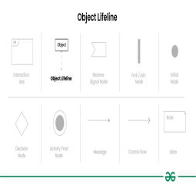

e. Thông điệp
Thể hiện sự giao tiếp giữa các đối tượng hoặc các thành phần trong hệ thống. Thông điệp được hiển thị dưới dạng mũi tên giữa các đường lifeline sinh, cho biết hướng thực hiện.
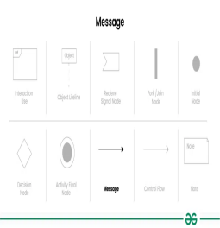

f. Luồng điều khiển
Thể hiện luồng điều khiển hoặc chuỗi hành động trong tương tác. Nó được hiển thị dưới dạng một mũi tên liền giữa các thành phần trong sơ đồ, cho biết thứ tự thực hiện các hành động.
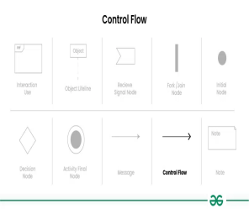

g. Nút rẽ nhánh (Fork)/Nút tham gia
Biểu thị một điểm trong tương tác có nhiều hành động song song có thể xảy ra đồng thời. Nó được hiển thị dưới dạng một đường chữ nhật đặc với nhiều mũi tên đi ra trong trường hợp Nút Fork và các mũi tên đi vào trong trường hợp sử dụng Nút tham gia.
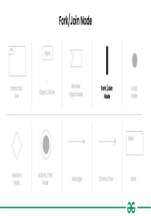

h. Nút quyết định
Biểu thị một điểm trong tương tác trong đó quyết định được đưa ra dựa trên một điều kiện. Nó được hiển thị dưới dạng hình thoi nhỏ với các mũi tên luồng điều khiển vào và ra đại diện cho các đường dẫn khác nhau dựa trên quyết định.
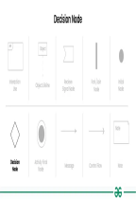

i. Nút nhận tín hiệu
Thể hiện việc nhận được tín hiệu hoặc sự kiện trong quá trình tương tác. Nó được hiển thị dưới dạng một hình chữ nhật nhỏ với mũi tên đi vào.
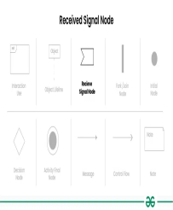

j. Nút cuối cùng
Đại diện cho điểm kết thúc của sự tương tác. Nó được hiển thị dưới dạng một vòng tròn nhỏ không có mũi tên luồng điều khiển đi ra.
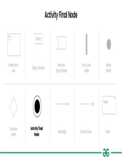

k. Ghi chú
Thể hiện thông tin bổ sung hoặc nhận xét về sơ đồ. Ghi chú được hiển thị dưới dạng hình chữ nhật nhỏ có nhãn cho biết nội dung của ghi chú.
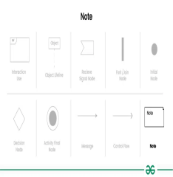
Ví dụ Sơ đồ tổng quan về tương tác tuyển sinh của sinh viên
Ví dụ dưới đây minh họa quá trình nhập học cho một sinh viên đã được nhận vào một trường đại học. Ban đầu, sinh viên được yêu cầu chấp nhận hoặc từ chối lời đề nghị nhập học. Sau khi chấp nhận, sinh viên phải tiến hành đăng ký lớp học và xin ở ký túc xá. Sau khi hoàn thành các bước này, sinh viên sẽ được yêu cầu thanh toán cho nhà đăng ký. Việc không nộp thanh toán đúng hạn sẽ dẫn đến việc sinh viên bị mất chỗ ở đã đăng ký.
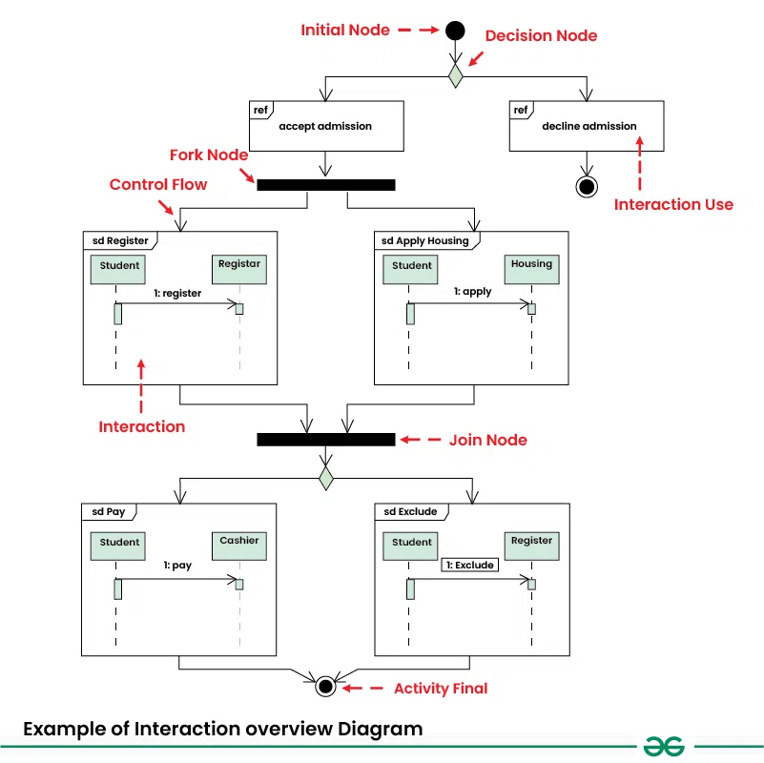

Chương IV: Công cụ vẽ UML
Có một số công cụ có sẵn để tạo sơ đồ UML, thường được sử dụng trong phát triển phần mềm để thể hiện trực quan kiến ​​trúc, thiết kế và triển khai hệ thống:
Công cụ thương mại: Microsoft Visio, SmartDraw, Enterprise Architect, ...
Công cụ mã nguồn mở:
ArgoUML là một ứng dụng lập biểu đồ UML được viết bằng Java và phát hành theo Giấy phép Công cộng Eclipse mã nguồn mở. Nhờ tính chất của ứng dụng Java, nó có sẵn trên bất kì nền tảng nào mà Java SE hỗ trợ.
UML Designer là một công cụ UML mã nguồn mở dựa trên Sirius và Eclipse . Dự án được cấp phép theo EPL .
StarUML: là một công cụ tạo mô hình UML mã nguồn mở với giao diện thân thiện với người dùng. Nó hỗ trợ các sơ đồ UML 2.x tiêu chuẩn và cho phép người dùng tùy chỉnh và mở rộng chức năng của nó thông qua các plugin.

Chương V. Tìm hiểu về phần mềm StarUML
Cài đặt phần mềm v6.0.1: https://staruml.io/download/ download và tiến hành các bước cài đặt
Giao diện:
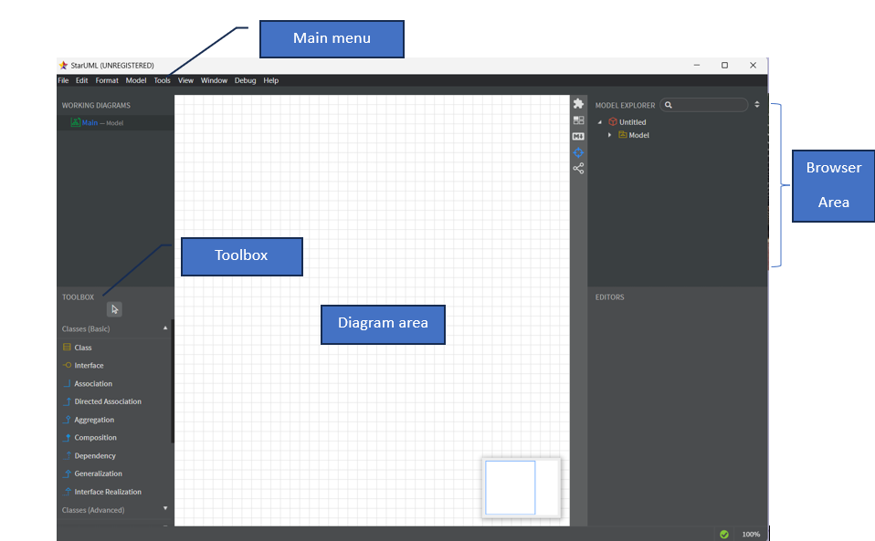
Bước 1: Khởi động StarUML vào màn hình chính
Bước 2: Tạo lớp sơ đồ mới: Nháy đúp phải vào Untitled > Add Diagram > Chọn sơ đồ muốn tạo
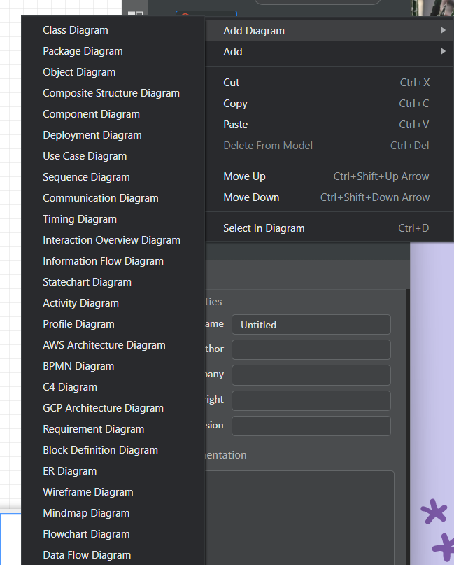
Phía bên trái sẽ xuất hiện thanh Toolbox để chọn ký hiệu thành phần vẽ sơ đồ phù hợp
Ví dụ: Biểu đồ Use Case
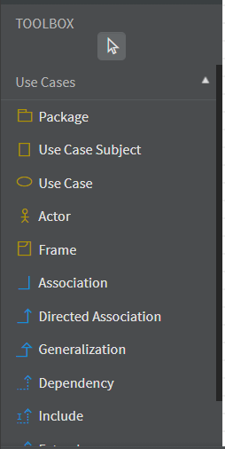Toolbox phù hợp với Use Case Diagram
Bước 3: Chọn kí hiệu để vẽ
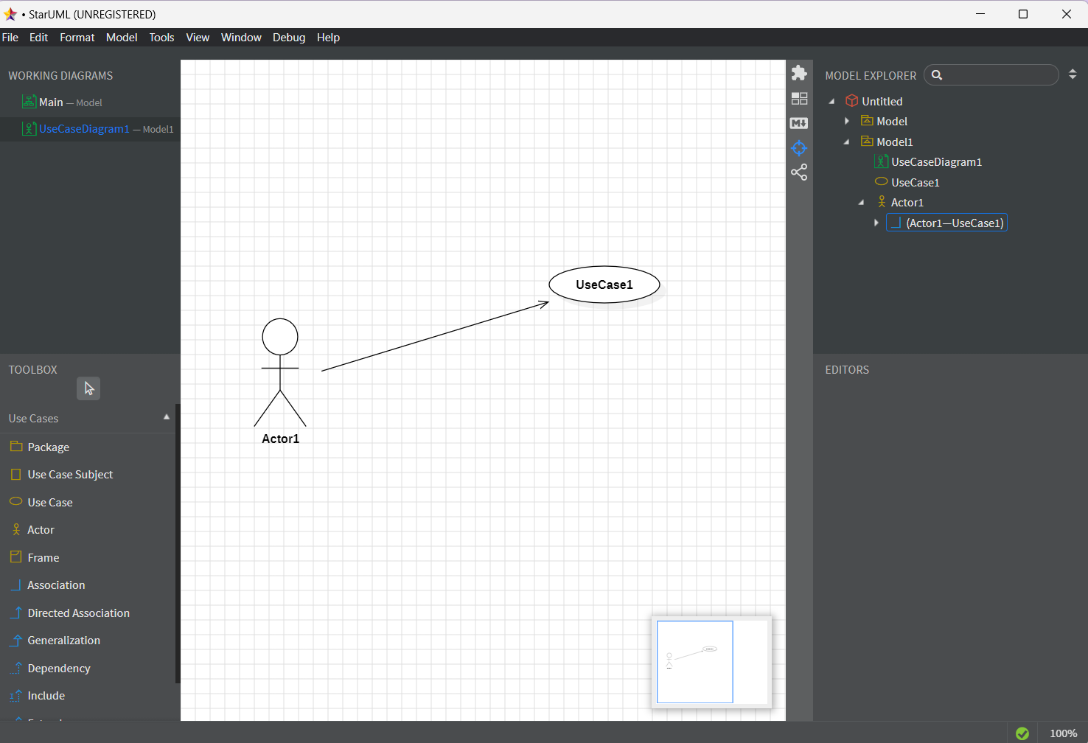
Bước 4: Lưu file: vào Export > Export Diagram as… > Lưu dạng .svg
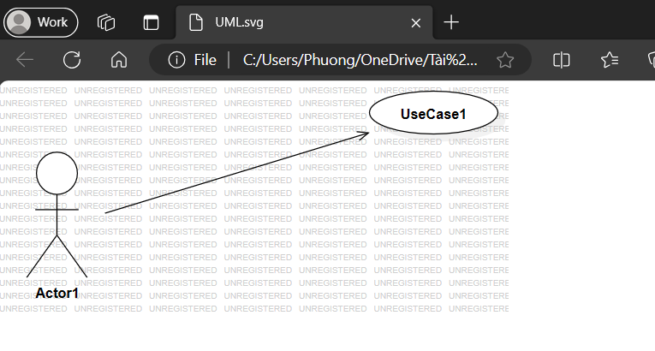
Bước 5: Nháy phải chuột vào Notepad xóa chữ “UNREGISTERED” và kết quả
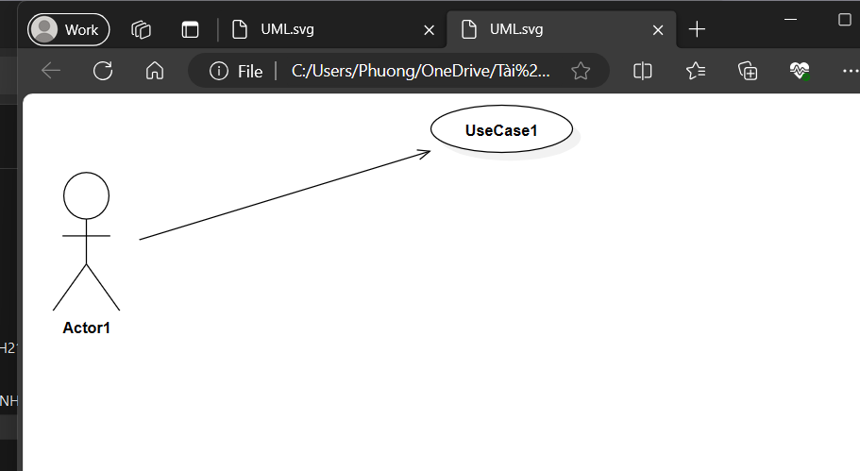

(UML cung cấp cho cộng đồng phát triển một ngôn ngữ thiết kế phổ biến và ổn
định, ngôn ngữ này có thể được dùng để phát triển và xây dựng các ứng dụng, hệ thống thông tin. Trong Thông tư số 22/2013/TT-BTTTT ngày 23/12/2013 của Bộ Thông tin và Truyền thông Công bố Danh mục tiêu chuẩn kỹ thuật về ứng dụng công nghệ thông tin trong cơ quan nhà nước quy định Khuyến nghị áp dụng tiêu chuẩn UML v2.0 và được xếp vào nhóm Tiêu chuẩn về tích hợp dữ liệu.)

Kết luận:
Ngôn ngữ UML (Unified Modeling Language) là một công cụ mạnh mẽ trong phát triển phần mềm, giúp các nhóm phần mềm hiểu rõ hơn về yêu cầu, thiết kế, và triển khai hệ thống. Việc sử dụng UML giúp tạo ra các biểu đồ và mô hình đồng nhất, giảm hiểu lầm và tăng khả năng giao tiếp giữa các thành viên trong dự án. Điều này thúc đẩy tính chuyên nghiệp và hiệu quả trong quá trình phát triển phần mềm.

Tài liệu tham khảo
https://users.soict.hust.edu.vn/trungtt/uploads/slides/OOP_Bai13(vi).pdf
https://www.geeksforgeeks.org/unified-modeling-language-uml-introduction/

